Національний технічний університет України
«Київський політехнічний інститут
імені Ігоря Сікорського»
Інженерно-хімічний факультет
(повна назва інституту/факультету)
Кафедра технічних та програмних засобів автоматизації
^{(повна назва кафедри)}

«На правах рукопису»  УДК ______________ | «До захисту допущено»  Завідувач кафедри  ______ Віталій Цапар  “___”_____________20__ р.

Магістерська дисертація
на здобуття ступеня магістра
за освітньо-професійною програмою «Технічні та програмні засоби автоматизації»
зі спеціальності 151 – Автоматизація та комп’ютерно-інтегровані технології
^{(код і назва)}
на тему: Автоматизація процесу виробництва метанолу при тиску 5 МПа_____
Виконав (-ла): студент (-ка) __2__ курсу, групи ___ЛА-22мп___
^{(шифр групи)}
______________Шіхерт Антон Анатолійович__________________ __________
^{(прізвище, ім’я, по батькові)}
Керівник______ст. викл. Жураковський Ярослав Юрійович_____ __________
(посада, науковий ступінь, вчене звання, прізвище,імя, по батькові)
Консультант
^{(назва розділу)} (науковий ступінь, вчене звання, прізвище,імя, по батькові)
Рецензент
(посада, науковий ступінь, вчене звання, науковий ступінь, прізвище,імя, по батькові)

Засвідчую, що у цій магістерській дисертації немає запозичень з праць інших авторів без відповідних посилань.
Студент _____________

Київ – 2024 року
Національний технічний університет України
«Київський політехнічний інститут
імені Ігоря Сікорського»
Інженерно-хімічний факультет
(повна назва інституту/факультету)
Кафедра технічних та програмних засобів автоматизації
^{(повна назва кафедри)}

«На правах рукопису»  УДК ______________ | «До захисту допущено»  Завідувач кафедри  ______ Віталій Цапар  “___”_____________20__ р.

Магістерська дисертація
на здобуття ступеня магістра
за освітньо-професійною програмою «Технічні та програмні засоби автоматизації»
зі спеціальності 151 – Автоматизація та комп’ютерно-інтегровані технології
^{(код і назва)}
на тему: Автоматизація процесу виробництва метанолу при тиску 5 МПа_____
Виконав (-ла): студент (-ка) __2__ курсу, групи ___ЛА-22мп___
^{(шифр групи)}
______________Шіхерт Антон Анатолійович__________________ __________
^{(прізвище, ім’я, по батькові)}
Керівник______ст. викл. Жураковський Ярослав Юрійович_____ __________
(посада, науковий ступінь, вчене звання, прізвище,імя, по батькові)
Консультант
^{(назва розділу)} (науковий ступінь, вчене звання, прізвище,імя, по батькові)
Рецензент
(посада, науковий ступінь, вчене звання, науковий ступінь, прізвище,імя, по батькові)

Засвідчую, що у цій магістерській дисертації немає запозичень з праць інших авторів без відповідних посилань.
Студент _____________

Київ – 2024 року
Національний технічний університет України
«Київський політехнічний інститут імені Ігоря Сікорського»

Інженерно-хімічний факультет
^{(повна назва)}
Кафедра технічних та програмних засобів автоматизації
^{(повна назва)}
Рівень вищої освіти – другий (магістерський)
Спеціальність 151- Автоматизація та комп’ютерно-інтегровані технології

Освітньо-професійна програма «Технічні та програмні засоби автоматизації»

ЗАТВЕРДЖУЮ
Завідувач кафедри
_______ Віталій Цапар

«___»_____________20__ р.

ЗАВДАННЯ
на магістерську дисертацію студенту
____________________Шіхерт Антон Анатолійович______________________
^{(прізвище, ім’я, по батькові)}
1. Тема дисертації Автоматизація процесу виробництва метанолу при тиску 5 МПа______________________________________________________,
науковий керівник дисертації Жураковський Я. Ю., ст. викл._____________,
(прізвище, ім’я, по батькові, науковий ступінь, вчене звання)
затверджені наказом по університету від «01»листопада 2023 р. №5098 -с___
2. Термін подання студентом дисертації
3. Об’єкт дослідження процес виробництва метанолу та процес гідрування в реакторі гідрування сіркових з’єднань__________________________________
4. Вихідні дані Система має забезпечувати перерегулювання не більше 30 %; параметри які підлягають керуванню: концентрація метану______________
5. Перелік завдань, які потрібно розробити Дослідити процес виробництва метанолу та процес гідрування в реакторі гідрування сіркових з’єднань; розробити математичну модель досліджуваного об’єкту; спроєктувати та дослідити систему керування в реакторі гідрування сіркових з’єднань______
6. Орієнтовний перелік графічного ( ілюстративного )матеріалу

7. Орієнтовний перелік публікацій

8. Консультанти розділів дисертації∗
Розділ | Прізвище, ініціали та посада  консультанта | Підпис, дата
Розділ | Прізвище, ініціали та посада  консультанта | завдання  видав | завдання  прийняв
9. Дата видачі завдання 29.11.2023
Календарний план
№ з/п | Назва етапів виконання  магістерської дисертації | Термін виконання етапів магістерської дисертації | Примітка
1 | Аналіз виробництва та процесу що досліджується | 06.11.2023
2 | Аналіз структур систем автоматизації газогенератора | 13.11.2023
3 | Ідентифікація досліджуваного об'єкту | 18.11.2023
4 | Дослідження типових систем керування та створення системи керування для досліджуваного процесу | 25.11.2023
5 | Оптимальне керування | 06.12.2023
6 | Створення стартап-проєкту | 19.12.2023

Студент Антон, ШІХЕРТ

Науковий керівник дисертації Ярослав, ЖУРАКОВСЬКИЙ

РЕФЕРАТ
У цій магістерській дисертації розглядається процес, за допомогою якого виробляється метанол. Пояснювальна записка до дисертації складається з 80 сторінок і містить 59 рисунків, 6 таблиць, 12 літературних джерел і один додаток.
Мета дослідження полягає в підвищенні ефективності виробництва метанолу шляхом створення системи, яка дозволить керувати процесом гідрування в технологічному об’єкті реактора гідрування сіркових з’єднань, щоб підвищити ефективність виробництва метанолу.
Дослідження включало розробку схеми автоматизації реактору гідрування сіркових з’єднань, а також ідентифікацію моделі досліджуваного об’єкта.
На основі моделі, яка демонструє процес гідрування в реакторі для гідрування сіркових з’єднань, було розроблено та досліджено систему, яка збирає та аналізує дані процесу. Щоб забезпечити швидкий вихід на усталене значення з можливістю перерегулювання, система використовує MPC-регулятор і нечітку логіку. Також була використана модель для оптимізації керування.
Крім того, було запропоновано ідею для стартап про’єкту щодо отримання водню з води за допомогою високоефективних гідролізних електролітичних клітин.
Математичне моделювання, оптимізація та автоматичне керування були використані для виконання роботи. Результати дослідження можуть бути корисними для проектування системи керування даними технологічним процесом з метою підвищення ефективності процесу.
Ключові слова: реактор гідрування сіркових з’єднань, модель, гідрування, оптимізація керування, система керування.

ABSTRACT
In this master’s dissertation a production process of methanol is examined. Explanatory note for a dissertation consists of 80 pages and contains 59 pictures, 6 tables, 12 literary sources, and one appendix.
The research objective is to create a system that allows the control a hydration process in the technological facility of a hydration reactor of sulfuric compounds to increase methanol production efficiency.
The research included the development of an automation scheme for a hydration reactor of sulfuric compounds and the identification of the model of the object being studied.
On the basis of the model, which shows the process of hydration in the hydration reactor of sulfuric compounds, a system that collects and analyses process data was developed and studied. To ensure a quick reaching of the steady value with the possibility of readjustment, the system uses an MPC regulator and fuzzy logic.
Moreover, a model for control optimization was used.
In addition, an idea for an initial startup to produce hydrogen from water using highly efficient electrolytic cells was proposed.
Mathematic modeling, optimization, and automatic control were used to carry out the work. The results of the study can be useful for designing a process data management system to improve the efficiency of the process.
Keywords: hydration reactor of sulfuric compounds, model, hydration, control optimization, control system.
Зміст
ВСТУП 9
1. ЗаГАЛЬНА ХАРАКТЕРИСТИКА ПРОЦЕСУ виробництва метанолу та аналіз об’єкта на виробництві 10
1.1. Аналіз метанолу й процесу його отримання 10
1.2. Аналіз технологічної схеми та процесу виробництва метанолу 11
1.3. Дослідження типових схем автоматизації реактору гідрування сіркових з’єднань 12
1.4. Постановка задачі на дослідження 14
2. Автоматизація процесу гідрування в технологічному об’єкті реактор гідрування сіркових з’єднань 16
2.1. Аргyментування вибору засобів автоматизації для апарату відповідно до аналізу процесів, які відбуваються в ньому 16
2.2. Опис функціональної схеми автоматизації процесів що відбуваються реакторі гідрування сіркових з’єднань 16
3. Ідентифікація моделі 19
3.1. Математичне моделювання каналу керування на основі експериментальних даних 19
3.2. Ідентифікація моделі статики 22
3.3. Ідентифікація динамічної моделі 23
3.4. Створення імітаційної моделі засобами Matlab-Simulink 26
4. Система керування технологічним обʼєктом реактор гідрування сіркових з’єднань 29
4.1. Синтез системи з використанням MPC-регулятора 29
4.2. Розробка нечіткої системи керування реактору гідрування 33
5. ОПТИМАЛЬНЕ КЕРУВАННЯ ПРОЦЕСОМ ГІДРУВАННЯ ПРИРОДНОГО ГАЗУ В РЕАКТОРІ ГІДРУВАННЯ СІРКВОХ З’ЄДНАНЬ 41
5.1. Вибір критерію оптимальності 41
5.2. Виведення необхідних умов оптимальності 41
5.3. Розрахунок оптимального програмного керування 42
5.4. Пошук оптимального програмного керування з зворотним зв’язком 46
5.4.1. Розробка оптимального лінійно-квадратичного П-регулятора 46
5.4.2. Розроблення оптимального лінійно-квадратичного ПІ-регулятора 52
5.4.3. Зіставлення отриманих результатів для оптимального керування із зворотнім зв’язком 55
5.5. Керування за мінімальним часом за умови обмеження по керуванню 58
6. СТВОРЕННЯ СТАРТАП ПРОЄКТУ 64
ВИСНОВОК 80
ЛІТЕРАТУРА 81
ДОДАТКИ 83
Специфікація устаткування 83

ВСТУП
Реактор гідрування сіркових з’єднань визначається як ключовий елемент виробничого процесу обробки природного газу, що є стратегічно важливим для виробництва метанолу. В керуванні будь-яким технологічним обладнанням вирішальне значення має його ефективність, особливо коли воно відіграє ключову роль у виробництві. У розглянутому виробництві, де процес очищення природного газу та зниження концентрації метану є критичним для подальшого використання в синтезі метанолу, правильний вибір та налаштування засобів автоматизації набувають особливої важливості, гарантуючи стабільність процесів і уникнення непередбачених ситуацій.
Мета дисертації полягає в підвищенні ефективності виробництва метанолу шляхом розробки ефективної та стійкої системи керування для реактора, використовуваного у гідруванні сіркових з’єднань під час виробництва метанолу. Для досягнення цієї мети передбачено вирішення комплексу завдань, спрямованих на оптимізацію та підвищення ефективності вказаного процесу. У подальших розділах роботи будуть розглянуті конкретні аспекти вибору, впровадження та оптимізації автоматизованих засобів керування, спрямовані на забезпечення надійності та ефективності виробничого процесу. Досягнути цієї мети можна розв’язавши наведені завдання:
1. Перевірити процес і досліджуваний технологічний об’єкт;
2. Проектування плану автоматизації та включення запропонованих інструментів;
3. Ідентифікація моделі реактора гідрування сіркових з’єднань;
4. Проектування систем керування для відповідного процесу та порівняння їх ефективності;
5. Оптимізація систем керування.
Дане дослідження містить в собі результати, які відповідають на поставлені питання. Отримані результати цього дослідження мають потенціал сприяти автоматизації процесу виробництва метанолу.

ЗаГАЛЬНА ХАРАКТЕРИСТИКА ПРОЦЕСУ виробництва метанолу та аналіз об’єкта на виробництві

Аналіз метанолу й процесу його отримання
Метанол, хімічна речовина з хімічною формулою CH₃OH, представляє собою летку, безбарвну рідину, яка знаходить широке застосування у різних сферах. Його використання розповсюджене у хімічній промисловості для синтезу інших хімічних речовин, як пальне замість бензину, у фармацевтиці та виготовленні рідких лікарських препаратів [1].
Метанол виробляється шляхом каталітичного гідрування вуглекислот або інших сировин, зокрема синтез газу. Його застосовують у ролі компонента для охолоджуючих рідин і антифризів завдяки низькій температурі замерзання та кипіння. Також він використовується як паливо для паливних елементів та інших джерел енергії [2].
Метанол грає важливу роль в хімічних реакціях, синтезах і виробництві певних матеріалів, таких як пластмаси, фарби та смоли. Виробництво метанолу є складним і важливим процесом, що потребує уважного контролю та значних енергетичних затрат.
Технології та умови виробництва можуть варіюватися залежно від виробника та методології. Зазвичай процес включає в себе конвертацію синтез газу, який може бути отриманий паровим реформуванням природного газу чи газифікацією вугільних матеріалів, таких як вугілля або біомаса. Після цього синтез газ вводиться в реактор для перетворення в метанол, що відбувається при високих температурах і тисках у присутності каталізатора, такого як оксид цинку, хрому чи міді.

Аналіз технологічної схеми та процесу виробництва метанолу
Рисунок 1.1 показує технологічну схему процесу виробництва метанолу.
Природний газ стискається турбокомпресором до тиску 3 МПа і нагрівається до потрібної температури шляхом спалювання в міжтрубному просторі природного газу. Після цього газ проходить процес очищення від сірки, в якому сіркоорганічні сполуки каталітично гідруються в декілька етапів, в той час як сірководень абсорбується адсорбентом з оксиду цинку [3].

Рис. 1.1 – Схема технологічного процесу виробництва метанолу: 1, 10 – турбокомпресори; 2 – підігрівач природного газу; 3 – реактор гідрування сіркових з’єднань; 4 – адсорбер; 5 – трубчатий конвектор; 6 – котел-утилізатор; 7, 11, 12 – теплообмінники; 8, 14 – холодильники-конденсатори; 9, 15 – сепаратори; 13 – колонна синтезу; 16 – збірник

Подальший крок включає в себе поєднання газу з водяною парою і двоокисом водню в пропорції CH₄ : H₂O : CO₂ = 1 : 3,3 : 0,24. Одержана суміш подається до трубчатого конвектора, де відбувається перетворення водяної пари в СО₂ при температурі 850-870 °C, відбувається це на нікелевому каталізаторі. Теплова енергія, яка потрібна для цього процесу, отримується внаслідок згоряння природного газу в спеціальних для цього пальниках. Перетворений газ охолоджується до 280-290 °C коли потрапляє до котла-утилізатора.
Наступним кроком є використання тепла газу в теплообміннику для нагрівання води в котлі-утилізаторі. Газ охолоджується до 35-40 °C після проходження через повітряний охолоджувача сепаратор. Потім, конвертований газ стискається компресором до 5 МПа, змішується з циркуляційним газом та направляється в теплообмінник, де він нагрівається до 220-230 °C.
Отримана нагріта газова суміш поступає в колону синтезу, де температура регулюється холодними байпасами [4]. Газ, який вводиться, нагрівається в теплообміннику за рахунок тепла реакційної суміші. Змішаний газ охолоджують в конденсаторному холодильнику, а сконденсований метанол-сирець відокремлюється в сепараторі і подається в збірник. Відходи від продувальної трубчатої печі і танкових газів відправляються на спалювання, а циркуляційний газ повертається на синтез.

Дослідження типових схем автоматизації реактору гідрування сіркових з’єднань
Для дослідження було обрано апарат – реактор гідрування сіркових з’єднань [4]. Метанол виробляється з синтезгазу, а це означає, що потрібно підготувати якісний продукт. Саме реактор гідрування сіркових з’єднань відповідає за очищення природного газу та першостепенну підготовку реагенту.
Дослідимо типову схему реактору гідрування, що зображена на рисунку 1.2.
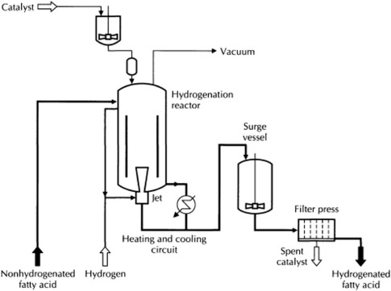
Рис. 1.2 – Приклад типової схеми реактору гідрування

З цієї схеми добре помітно, що процес повинен проходити під зазначеним тиском. У випадку наведеної схеми це вакуум, у схемі яку розглядаємо ми – 3 МПа. Ця схема дає нам зрозуміти, що потрібно обов’язково слідкувати за тиском в системі, і встановити сигналізацію.
Розглянемо іншу типову схему реактору гідрування, що зображена на рисунку 1.3 [5].

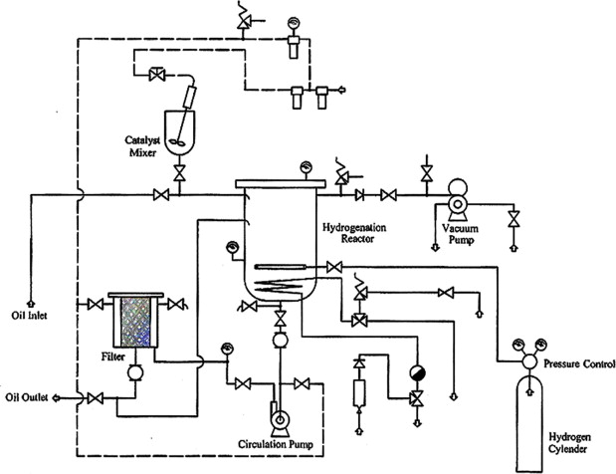
Рис. 1.3 – Приклад типової схеми реактору гідрування

Розглянувши цю типову схему реактору гідрування, можна побачити що на всіх входах до апарату стоять регулювальні клапани. З цього можна зробити висновок, що для отримання правильно продукту, потрібно чітко контролювати співвідношення витрат реагентів, які надходять до реактору гідрування.

Постановка задачі на дослідження
Процес виробництва метанолу залежить від реакції гідрування сіркових з’єднань. Незважаючи на це, оскільки недостатньо інформації про автоматизацію та керування даними апаратом, це дослідження буде базуватися на аналізі досліджуваного процесу.
Метою дослідження було обрано розв’язання таких завдань:
1. Розробка плану автоматизації досліджуваного об’єкту;
2. Знаходження ідентифікованої моделі для реактору гідрування сіркових з’єднань;
3. Створення та порівняння систем керування реактором гідрування сіркових з’єднань за допомогою алгоритмів оптимізації та нечіткої логіки;
4. Дослідження оптимальних методів гідрування;
5. Створення стартап проєкту.

Автоматизація процесу гідрування в технологічному об’єкті реактор гідрування сіркових з’єднань

Аргyментування вибору засобів автоматизації для апарату відповідно до аналізу процесів, які відбуваються в ньому
В цьому дослідження реактор гідрування сіркових з’єднань виступає як відокремлений об’єкт керування [4], тому була розроблена автоматизація для процесу гідрування, яка дозволила б контролювати, регулювати та сигналізувати певні параметри, а саме:
- Контроль і керування подачі водню на основі співвідношення витрати між нагрітим природним газом і воднем;
- Контроль та сигналізацію тиску в реакторі гідрування сіркових з’єднань (3 МПа);
- Контроль та сигналізацію концентрації метану у відгідрованому природному газі (в межах 88…92 %).

Опис функціональної схеми автоматизації процесів що відбуваються реакторі гідрування сіркових з’єднань
Для процесу гідрування сіркових з’єднань в реакторі гідрування була розроблена технологічна схема автоматизації, яку можна побачити на наступних рисунках 2.1 та 2.2
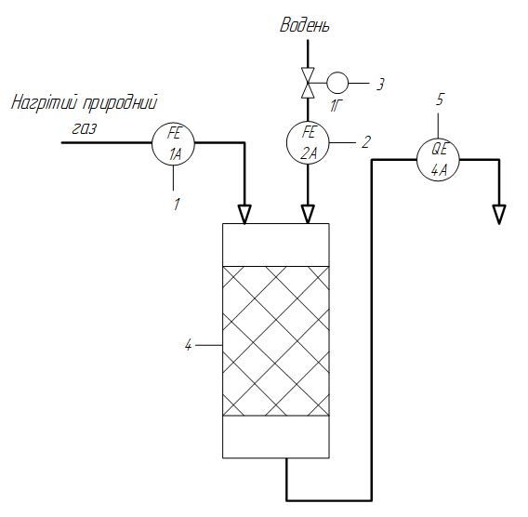
Рис. 2.1 – Фрагмент схеми автоматизації реактора гідрування сіркових з’єднань
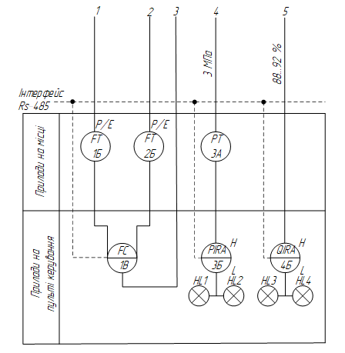
Рис. 2.2 – Фрагмент схеми автоматизації реактору гідрування сіркових з’єднань
Реактор гідрування сіркових з’єднань використовується для очищення природного газу від сірки та підготовки синтез газу для подальшого використання. Ключові параметри, такі як подача реагентів у реакторі, регулюються витратомірами (1А) і (2А), а відповідні дані піддаються обробці в блоках формування сигналу (2Б) і (3Б). Отримані сигнали передаються на регулятор (3В), який керує виконавчим механізмом (1Г) [6].
Контроль за концентрацією метану в природному газі на виході з реактору гідрування сіркових з’єднань забезпечується перетворювачем (4А). Отримані дані відображаються на цифровому дисплеї (4Б) із двома сигнальними світлодіодними лампочками, червоною HL1 і жовтою HL2, які індикують стан обладнання - нормальний або несправний режим.
Додатково, слід відзначити, що необхідно контролювати рівень тиску у реакторі гідрування сіркових з’єднань. Це досягається за допомогою тензоперетворювача різниці тиску (3А), який передає сигнал на блок формування сигналу (3Б) і реєструвальний прилад (3В), індикуючи стан обладнання за допомогою світлодіодних лампочок
.

Ідентифікація моделі

Математичне моделювання каналу керування на основі експериментальних даних
Для ефективного управління технологічним процесом важливо мати математичну модель його поведінки як у статичному, так і в динамічному режимах. Отримання такої моделі здійснюється через метод ідентифікації. [7].
Метод ідентифікації полягає в проведенні експериментів та порівнянні вхідних і вихідних процесів об'єкта. Основна мета полягає в обранні відповідної математичної моделі, яка належним чином відображає взаємодію об'єкта з навколишнім середовищем. Один із ключових етапів — вибір математичної моделі, яка найкраще відображає реальні властивості об'єкта.
У даному дослідженні визначено канал керування "витрата водню — концентрація метану" для створення системи керування. Цей контур керування є ключовим у використанні для процесу гідрування природного газу та є об'єктом вивчення даного проекту.
Оскільки природа процесів, що впливають на вихідні значення, залишається невідомою, головною метою є дослідження впливу вхідного сигналу на вихідні значення об'єкта, який досліджується. Схематично цей процес зображено на рисунку 3.1, який представляє систему автоматизації реактора гідрування сіркових з'єднань.

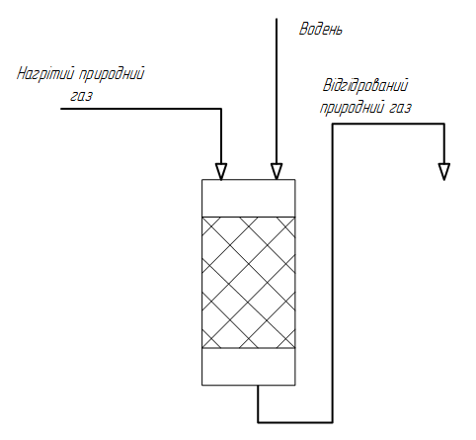
Рис 3.1 – Структура схеми реактору гідрування сіркових з’єднань

Для уникнення компенсації можливих збурень, що можуть виникнути під час дослідження, важливо тимчасово призупинити поточне регулювання. Після цього необхідно вручну налаштувати рівень водню в реакторі, зосереджуючись на реакції об'єкта на імпульс, який проявляється найбільш динамічно.
Було проведено п'ять досліджень, із яких три були спрямовані на збільшення витрати водню, а два - на її зменшення. Кожне наступне збурення відбувалося лише після того, як система повністю відновлювала свою нормальну роботу.
Графіки, побудовані на основі отриманих даних, ілюструють зміни в керуючому впливі та контрольованій змінній в часі. Деталі цих змін представлені на рисунках 3.2 та 3.3.
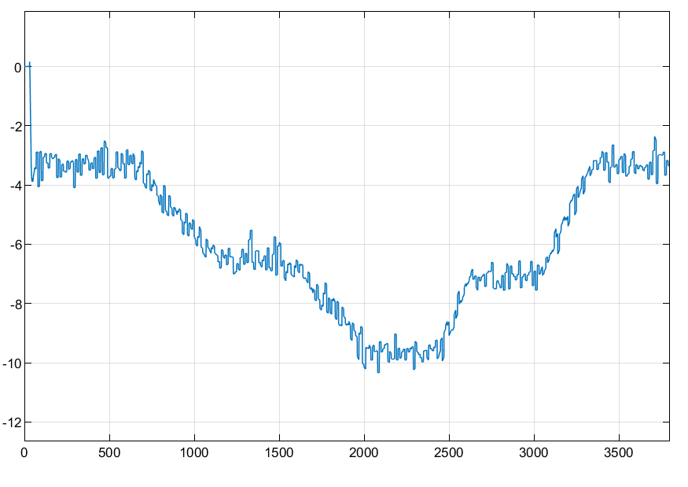
Рис. 3.2 – Графік зміни концентрації метану

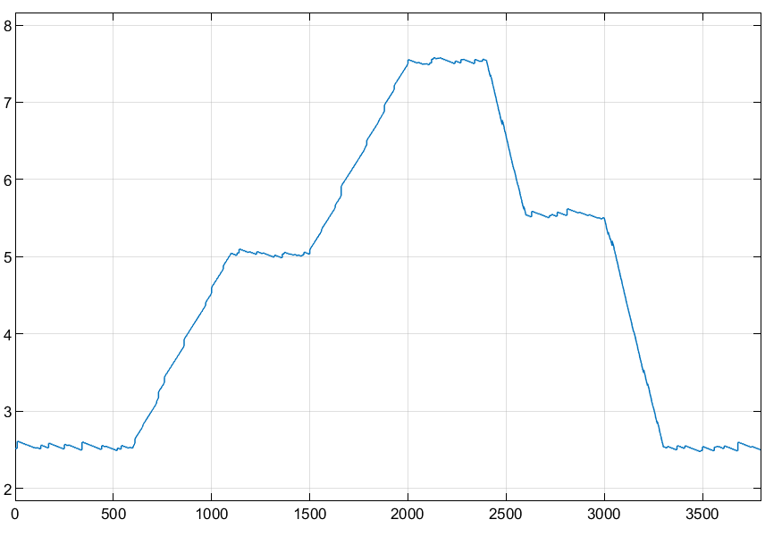
Рис. 3.2 – Графік зміни витрати водню

Ідентифікація моделі статики
Моделі статики використовуються виключно для вимірювання стаціонарного режиму. Результати даного експерименту представлені в таблиці 3.1.
Для визначення статичної характеристики об'єкта дослідження було застосовано метод найменших квадратів.

Табл. 3.1 – Експериментальні дані
№ | Витрата водню(X) | Концентрація метану (Y)
1 | 2.56 | -3.4
2 | 5.06 | -6.44
3 | 7.54 | -9.54
4 | 5.54 | -7.05
5 | 2.48 | -3.33

Метод найменших квадратів — це підхід регресійного аналізу, який призначений для оцінки невідомих параметрів регресійної моделі.
Для визначення коефіцієнти використовується MathCad.
$$b0≔intercept\left(X, Y\right)= -0.262$$ | (3.1)
$$b1≔slope\left(X, Y\right)=-1.277$$ | (3.2)
З цього отримано формулу яка відображає статичну характеристику:
$$Q_{мет}=-1.277∙F_{вод}-0.262$$ | (3.3)
На рисунку 3.3 зображена статична характеристика каналу керування.
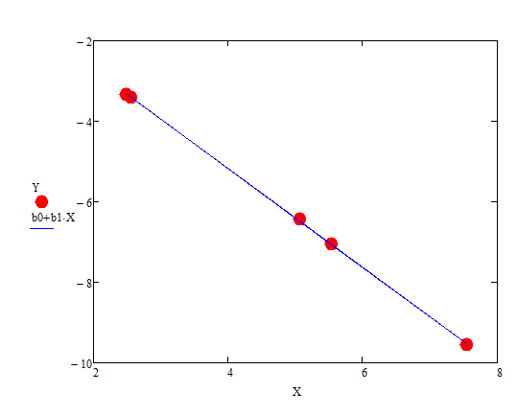
Рис. 3.3. – Статична характеристика каналу керування

Ідентифікація динамічної моделі
Для проведення ідентифікації динамічної системи буде використовуватись програмне забезпечення MatLab, а також додаткова бібліотека System Identification Toolbox (SIT). SIT надає не лише засоби для визначення параметрів, а також має в собі інструменти для перевірки та дослідження адекватності моделей [7].
Модель алгоритму виявлення параметрів:
- Формування масивів даних: Отримання вхідних і вихідних сигналів об’єкту, на основі яких створюється відповідні масиви даних
- Попередня обробка даних: Включає в себе фільтрацію та видалення трендів для покращення якості даних.
- Визначення структури моделі: Опис обраної структури, яка буде використовуватися для визначена модель.
- Розрахунок найкращої моделі: За обраною структурою розраховується оптимальна модель відповідно до заданого критерію та виміряних даних.
- Перевірка адекватності моделі: Дослідження та вивчення характеристик моделі та її перевірка.
Процес ідентифікації припиняється, якщо модель відповідає усім вимогам. Якщо це не так, повторюється третій етап задля визначення іншої структури моделі [7].
На рисунку 3.4 показано вікно SIT, яке містить ідентифіковані моделі.

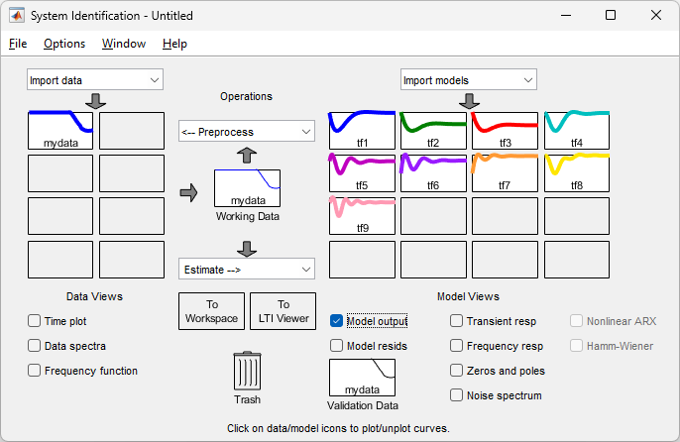
Рис. 3.4 – Графічний інтерфейс System Identification Toolbox

Рисунок 3.5 демонструє графік апроксимувальних функцій разом із критеріями точності моделей.
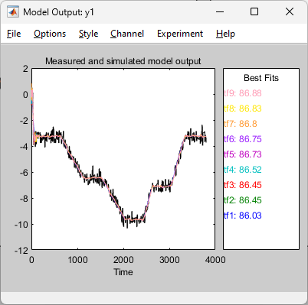
Рис. 3.5 – Графік апроксимувальних функцій з критеріями точності моделей

На рис. 3.6 показано перехідні характеристики знайдених моделей.

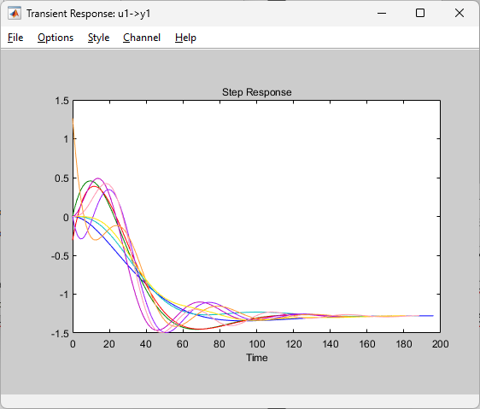
Рис. 3.6. Перехідні характеристики за каналом керування
Оптимальним вибором є використання передатної функції другого порядку, оскільки збільшення порядку не веде до підвищення якості результату.
Передавальна функція визначеного об'єкту:
(3.4)
Рис. 3.7 показує перехідні характеристики вибраної моделі каналу керування.

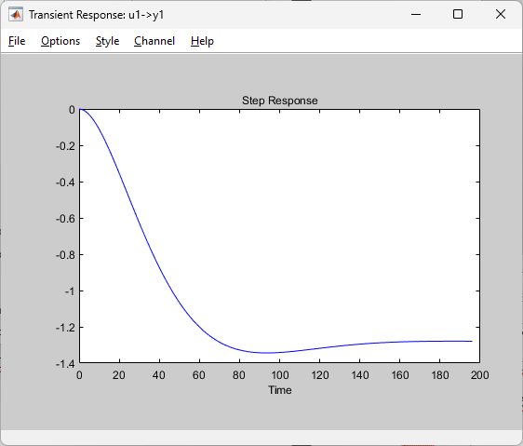
Рис. 3.7 – Перехідна характеристика обраного каналу керування

Створення імітаційної моделі засобами Matlab-Simulink
Було вирішено спроєктувати імітаційну модель для дослідження об’єкту керування. За допомогою цього можна буде оцінити характер динаміки досліджуваного об’єкту (рисунок 3.8).

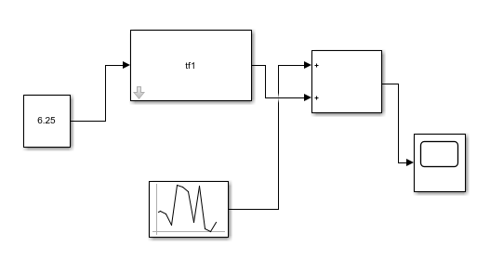
Рис. 3.8 – Імітаця модеі об’єкту разом зі збуренням

На рисунку 3.9 показано перехідну характеристику динамічної моделі вибраного каналу керування.

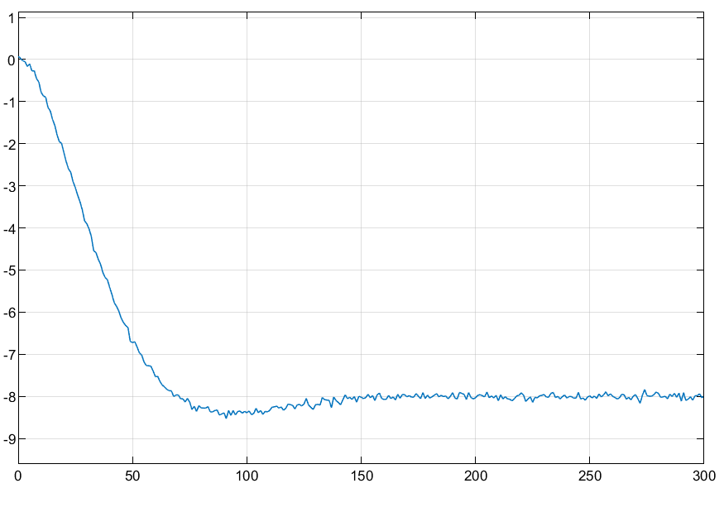
Рис. 3.9 – Перехідна характеристика динаміки об'єкту
Висновок: У заключенні даного розділу було проведено аналіз та ідентифікація реактора гідрування сіркових з'єднань для введення метану. Для ідентифікації даного об'єкта використовувалась програмна платформа MatlabSimulink. Під час цього процесу були отримані передавальна функція та перехідна характеристика, які були визначені через канал керування. Цей аналіз та експериментальний підхід дозволили здійснити детальну ідентифікацію об'єкта та отримати важливі параметри для подальших досліджень та вдосконалення процесу гідрування сіркових з'єднань у контексті введення метану.

Система керування технологічним обʼєктом реактор гідрування сіркових з’єднань

Синтез системи з використанням MPC-регулятора
Вважається, що Model Predictive Control (MPC) є ефективним інструментом для автоматизації технологічного виробництва [8]. Цей метод базується на передбаченні поведінки системи та використанні цих моделей для оптимізації керування в режимі реального часу.
Здатність MPC ефективно працювати в складних технологічних процесах, де складно знайти точну математичну модель системи, робить його унікальним. MPC є чудовим інструментом для широкого спектру застосувань, оскільки він використовує численні методи оптимізації для визначення найкращого керування, не вдаючись до постійних налаштувань параметрів моделі.
Збір даних про стан системи, прогнозування майбутнього стану системи, визначення оптимального керування та використання цього керування для корекції реального процесу – це важливі етапи роботи MPC. Цей цикл постійно змінюється відповідно до змін у вхідних умовах системи та завдань, які вона виконує.
Через використання стратегії передбачення MPC може оптимізувати поточний час, одночасно зберігаючи майбутні перспективи. Він добре підходить для вирішення проблем, пов’язаних зі змінами у виробництві, такими як зміни в сировинних матеріалах чи обсягах виробництва, завдяки своїй адаптивності [8].
Точність передбачення MPC гарантує стійкість і ефективність виробничих процесів, дозволяючи оперативно реагувати на зміни та уникати непередбачених проблем.
MPC використовується в багатьох сферах, таких як електроенергетика, хімічна промисловість, виробництво полімерів і управління системами енергетичного забезпечення. Він є важливим інструментом для оптимізації виробничих процесів у сучасних технологічних системах завдяки своїй гнучкості та здатності адаптуватися до різних умов.
Використовуватиметься спрощена модель, яка включає зворотні зв’язки між входами та виходами для конфігурації MPC-контролера. Це обумовлено тим, що налаштування параметрів регулятора ускладнюються наявністю зворотних зв’язків та нелінійності оригінальної моделі. Основною метою налаштування регулятора є визначення оптимальних параметрів, які дозволять йому ефективно виконувати процес гідрування.
На рисунку 4.1 зображено структуру системи керування з використанням MPC-регулятора. Модель, яку було розроблено у розділі 3, використовується як вхід та вихід для даної системи.

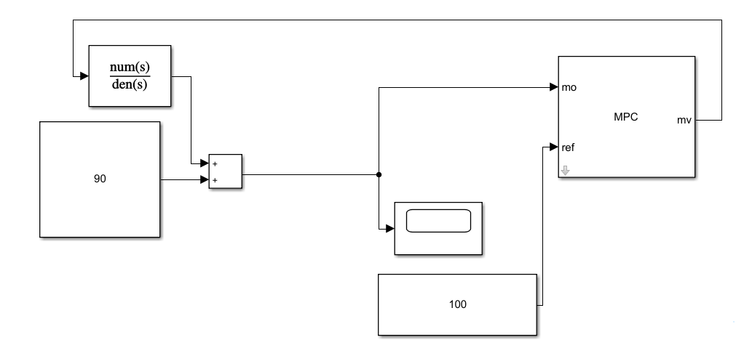
Рис. 4.1 – Система з використанням МРС-контролера

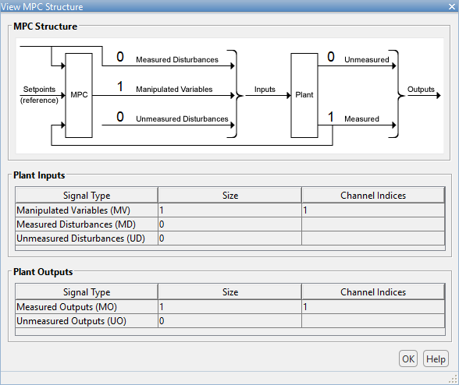
Рис. 4.2 – Демонстрація налаштувань структури регулятора

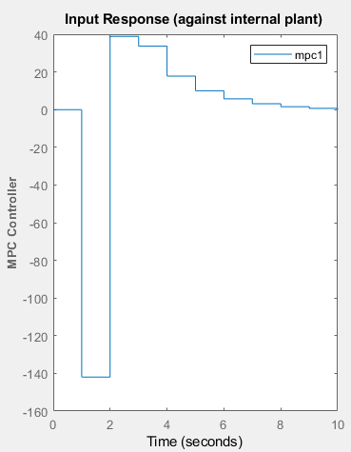
Рис. 4.3 – Дискретний вихід MPC-регулятора

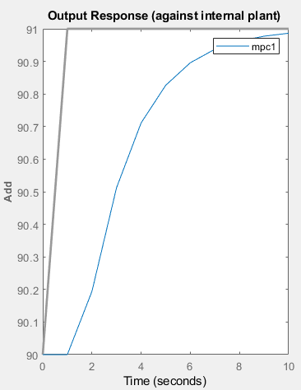
Рис. 4.4 – Результат роботи MPC-регулятора

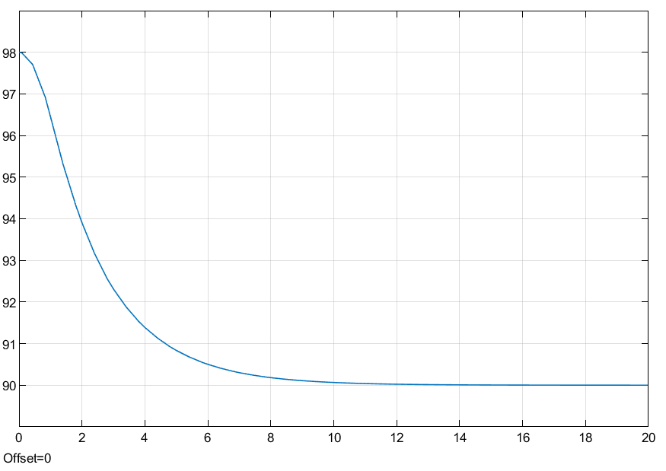
Рис. 4.5 – Вихід системи з використанням MPC-регулятора

Розробка нечіткої системи керування реактору гідрування
Для розробки нечіткої системи керування реактором гідрування важливо провести фаззифікацію та визначити змінні системи керування [9]. У даному випадку, регулювання буде зосереджено на витраті водню та концентрації метану на виході.
Перший етап - фаззифікація, включає у себе перетворення точних числових значень в нечіткі множини або лінгвістичні змінні. Для обраного контексту важливо визначити лінгвістичні змінні, які краще відображають характеристики системи.
У даному випадку, можна розглядати лінгвістичні змінні, такі як "низька", "середня", "висока" для обох параметрів - витрати водню та концентрації метану. Наприклад, "низька витрата водню" може відповідати значенням витрати менше певного порогового значення.

Використання нечітких лінгвістичних змінних дозволяє враховувати неоднозначність та нечіткість в реальних умовах функціонування реактора гідрування, що поліпшує роботу системи керування в різних сценаріях:
Лінгвістична змінна:
$$〈\begin{matrix}Витрата водню; & \begin{matrix}мала \\ нормальна \\ велика\end{matrix} ; & 0<F≤13.2\end{matrix}〉$$
Опишемо функції належності:
$F_{ВВ_Мала}=\left\{\begin{matrix}1,F<3.6 \\ \frac{5.6-F}{2},3.6≤F≤5.6 \\ 0, F>5.6\end{matrix}\right\}$ (4.1)
$F_{ВВ_Нормальна}=\left\{\begin{matrix}0,F<4.6 або F>8.6 \\ \frac{F-4.6}{2},4.6≤F<6.6 \\ \frac{8.6-F}{2}6.6≤F≤8.6\end{matrix}\right\}$ (4.2)
$F_{ВВ_Велика}=\left\{\begin{matrix}1,F>9.6 \\ \frac{F-7.6}{2},7.6≤F≤9.6 \\ 0, F<7.6\end{matrix}\right\}$ (4.3)
Лінгвістична змінна:
$〈\begin{matrix}Концентрація метану; & \begin{matrix}низька \\ нормальна \\ висока\end{matrix} ; & 80<Q≤100\end{matrix}〉$
Опишемо функції належності:
$Q_{КМ_Низька}=\left\{\begin{matrix}1,Q<84 \\ \frac{98-Q}{4},84≤Q≤88 \\ 0, s>88\end{matrix}\right\}$ (4.4)
$Q_{КМ_Нормальна}=\left\{\begin{matrix}0,Q<86 або Q>94 \\ \frac{Q-86}{4},86≤Q<90 \\ \frac{94-Q}{4},90≤Q≤94\end{matrix}\right\}$ (4.5)
$Q_{КМ_Висока}=\left\{\begin{matrix}1,Q>96 \\ \frac{Q-92}{4},92≤Q≤96 \\ 0,Q<92\end{matrix}\right\}$ (4.6)

Формування нечітких правил керування завершується після визначення лінгвістичних змінних, таких як:
ЯКЩО Концентрація метану «Низька» ТО Витрата водню «Мала».
ЯКЩО Концентрація метану «Нормальна» ТО Витрата водню «Нормальна».
ЯКЩО Концентрація метану «Висока» ТО Витрата водню «Велика».
В процесі реалізації нечіткої системи керування використовувався інструментальний набір MatLab Fuzzy Logic. Задачею було створити систему керування з одним входом і виходом для забезпечення ефективного управління об'єктом. На рисунку 4.6 подана схема створеної системи керування.
Логіка нечіткої системи визначає взаємозв'язок між вхідними та вихідними змінними, щоб ефективно керувати об'єктом в залежності від поточних умов [9].
Така система забезпечує гнучкість і адаптивність управління, оскільки дозволяє враховувати неоднозначності та нечіткість у реальному світі. У сферах, де точність і стійкість керування в умовах невизначеності є важливими, такі системи є популярними завдяки використанню інструментів нечіткої логіки MatLab.

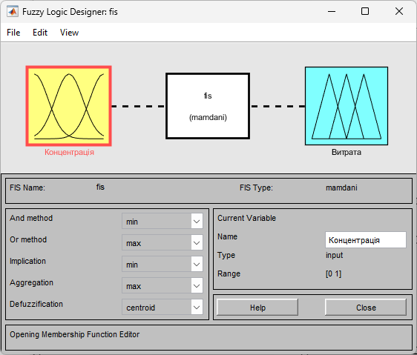
Рис. 4.6 – Параметрична схема керування

Далі буде розглянуто лінгвістичні елементи створеної Задля цього потрібно перейти у вікно редагування функцій належності. Графіки функцій належності термів описаних змінних подано на рисунках 4.7 і 4.8:

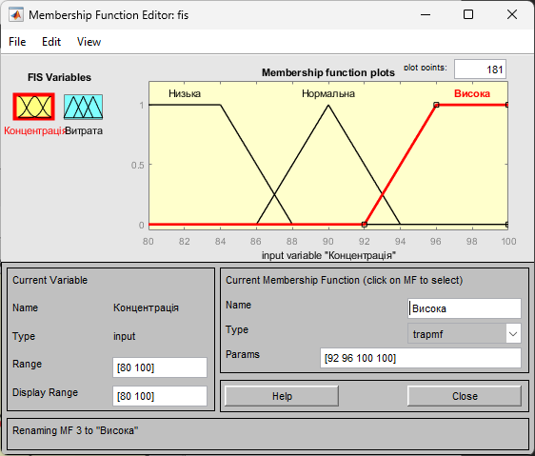
Рис. 4.7 – Лінгвістична змінна «Концентрація метану»

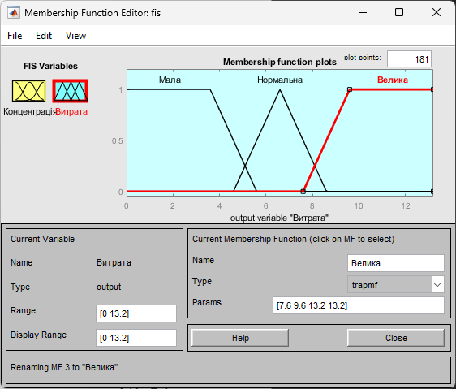
Рис. 4.8 – Лінгвістична змінна «Витрата водню»
Наступним етапом є розробка нечітких правил для створеної системи керування. Щоб це здійснити потрібно відкрити вікно редагування правил, як показано на рисунку 4.9

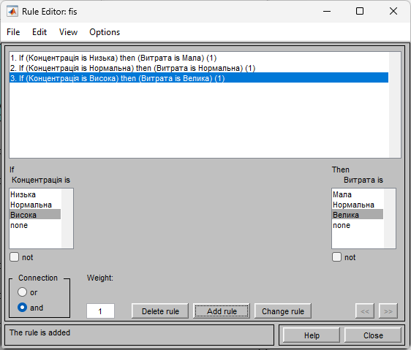
Рис. 4.9 – Вікно редагування правил

Після завершення налаштувань, що були описані вище, створена система керування готова до експлуатації. Тепер є можливість аналізувати графік поверхні нечіткого висновку, а також перевірити, як працюють нечіткі правила, щоб переконатися в її ефективності. Рисунки 4.10 і 4.11 показують перевірку правили нечіткого висновку та графік поверхні.

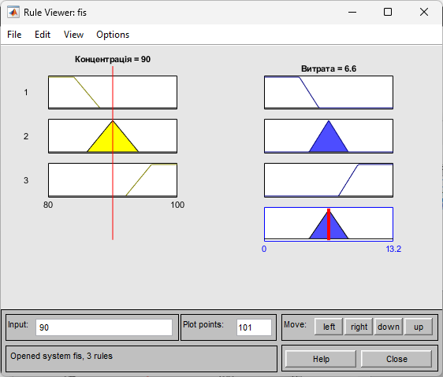
Рис. 4.10 – Правила при концентрації метану 90 %

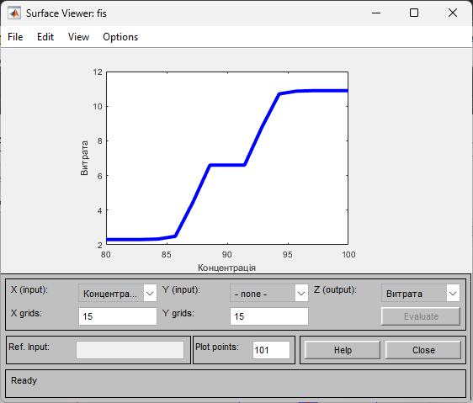
Рис. 4.11 – Поверхня нечіткого висновку.

Тепер створимо контур керування в Simulink і спробуємо випробувати його, щоб переконатися, що створена система керування працює коректно. Схема Simulink представлено на малюнку 4.12

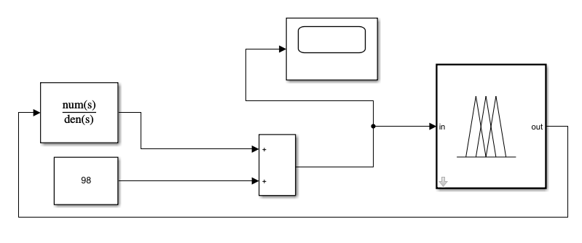
Рис. 4.12 – Нечітка система керування
Запустіть симуляцію та відкрийте вікно осцилографа, щоб побачити перехідну характеристику замкнутого контуру керування з нечіткою системою керування. На малюнку 4.13 показано перехідну характеристику замкнутого контуру регулювання.

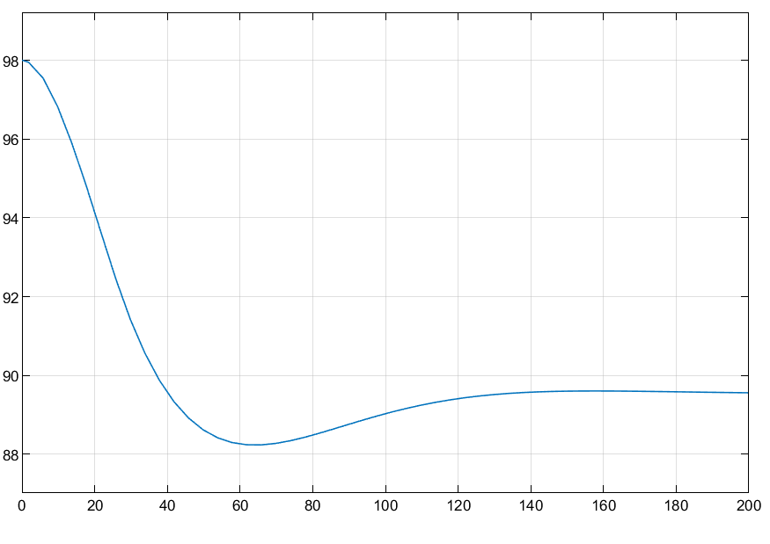
Рис. 4.11 – Перехідна характеристика замкнутого контуру регулювання.

Висновок: У цьому розділі були розроблені та порівняні два види систем керування для модельованого об'єкта: керування за допомогою MPC-регулятора та системи керування на основі нечіткої логіки. Аналіз отриманих результатів та графіків підтвердив перевагу щодо часу реакції MPC-контролера.
Так як в нашій дисертації основною задачею було обрано налаштування системи без перерегулювання, та за максимально короткий час, було виявлено, що MPC-регулятор проявив більшу ефективність у швидкості виходу на усталений режим (14 секунд замість 180), відсутність перерегулювання, та виявив меншу складність у налаштуванні порівняно із системою на основі нечіткої логіки. Однак варто відзначити, що використання нечітких систем полегшує процес розробки системи керування, а також може бути виправданим у випадках, коли важлива гнучкість розробки системи керування.

ОПТИМАЛЬНЕ КЕРУВАННЯ ПРОЦЕСОМ ГІДРУВАННЯ ПРИРОДНОГО ГАЗУ В РЕАКТОРІ ГІДРУВАННЯ СІРКВОХ З’ЄДНАНЬ

Вибір критерію оптимальності
Для вирішення завдання зменшення кількості водню, що подається до реактора гідрування сіркових з’єднань з метою визначення відповідного рівня концентрації метану, можна впровадити інтегральний критерій якості. Цей підхід спрямований на підтримання відповідної концентрації метану, що сприятиме оптимальному керуванню процесом гідрування [10].
Інтегральний критерій якості — це математична функція, яка враховує різні частини системи та вимоги до її ефективності. Якість гідрування, ступінь зменшення кількості водню та відповідність концентрації метану стандартам або вимогам можуть бути враховані цим:
. (5.1)
Межі:
.
Відповідно модель з розділу 3 переводимо в простір станів:

, (5.2)

, (5.3)

, (5.4)

. (5.5)

Виведення необхідних умов оптимальності
Функція Гамільтона буде мати вигляд:
,
. (5.6)
Умови оптимальності:
, (5.7)
, (5.8)
. (5.9)
Оптимальне керування:
, (5.10)
, (5.11)
. (5.12)
Рівняння в прямому часі:
$\left\{\begin{aligned}\frac{x_{1}^{v+1}-x_{1}^{v}}{τ}=a11∙x_{1}^{v}+a12∙x_{2}^{v}+b_{1}∙u \\ \frac{x_{2}^{v+1}-x_{2}^{v}}{τ}=a21∙x_{1}^{v}+a22∙x_{2}^{v}+b_{2}∙u\end{aligned}\right.$ . (5.13)
Рівняння в спряженому часі:
$\left\{\begin{aligned}\frac{λ_{1}^{v-1}-λ_{1}^{v}}{τ}=q_{11}∙\left[x_{1}-x_{1}^{зд}\right]+λ_{1}∙a_{11}+λ_{2}∙a_{21} \\ \frac{λ_{2}^{v-1}-λ_{2}^{v}}{τ}=q_{22}∙\left[x_{2}-x_{2}^{зд}\right]+λ_{1}∙a_{12}+λ_{2}∙a_{22}\end{aligned}\right.$. | (5.14)

Розрахунок оптимального програмного керування
Дані програмного керування та всі послідовні розрахунки в цьому розділі отримуються за допомогою програмного пакету MatLab. У зображеннях 5.1-5.3 нижче наведено код програми, який вирішує проблему зменшення витрати водню, та підтримки концентрації метану, а на рисунках 5.4-5.7 продемонстровано результат.
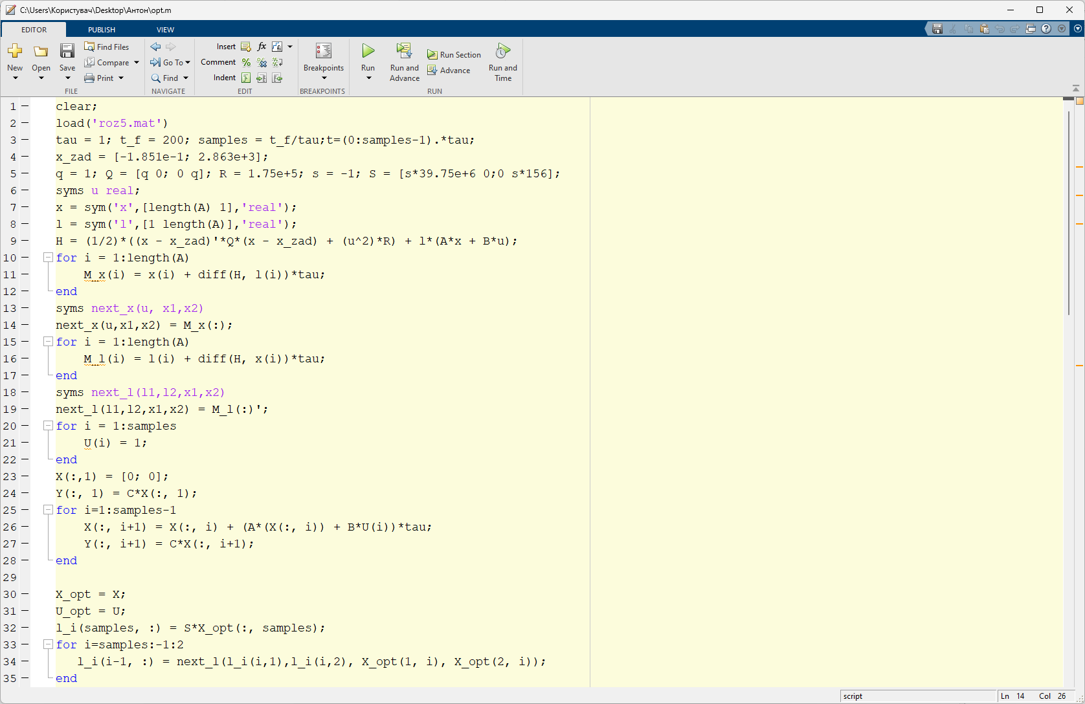
Рис. 5.1 – Лістинг програми яка прораховує програмне оптимальне керування

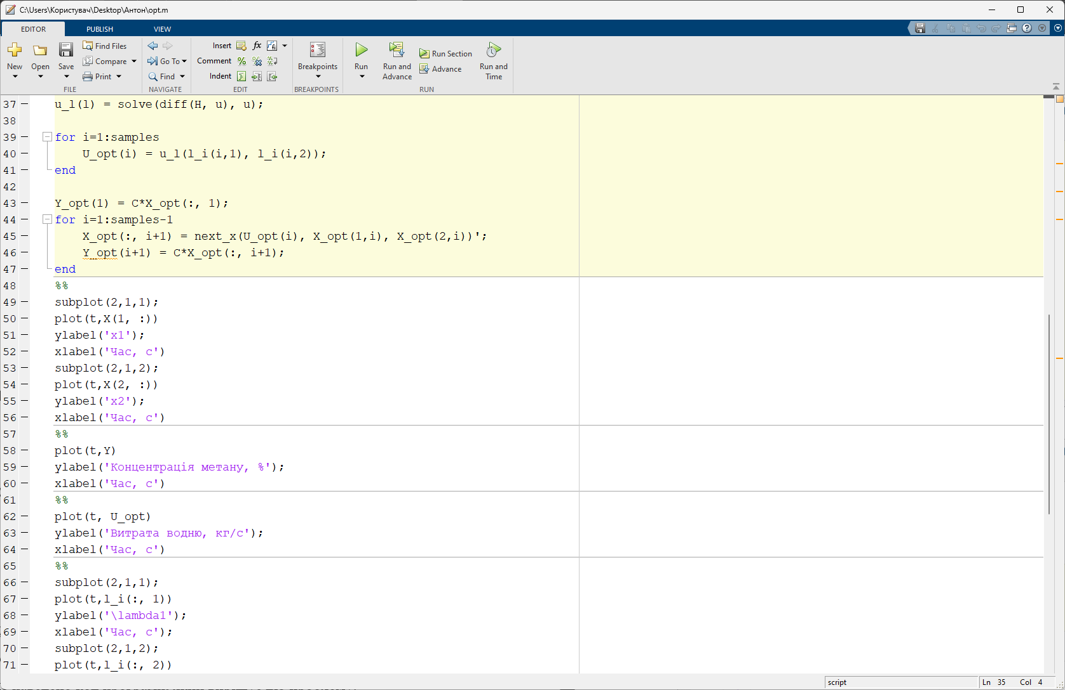
Рис. 5.2 – Лістинг програми яка будує графіки змін стану

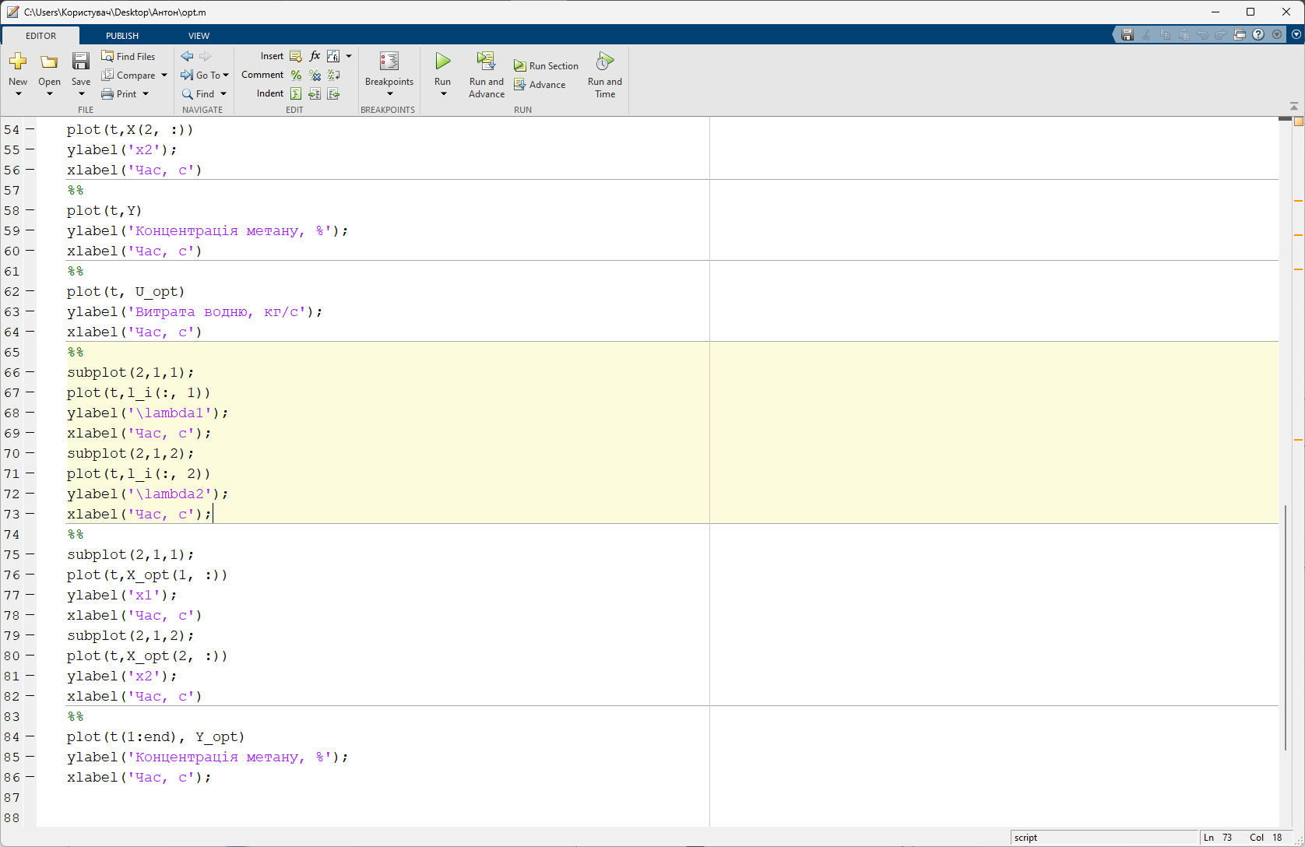
Рис. 5.3 – Лістинг програми яка будує графіки керування і виходу

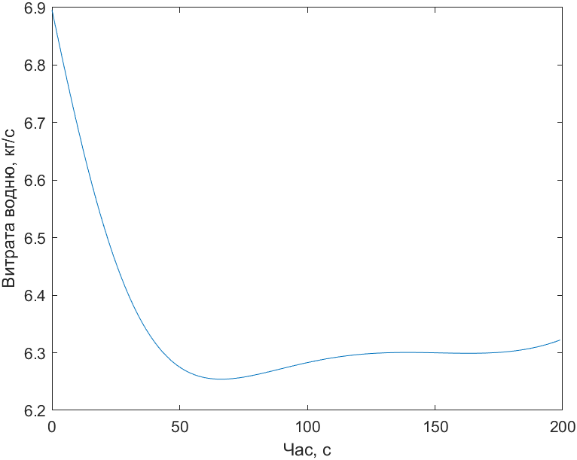
Рис. 5.4 – Програмне оптимальне керування
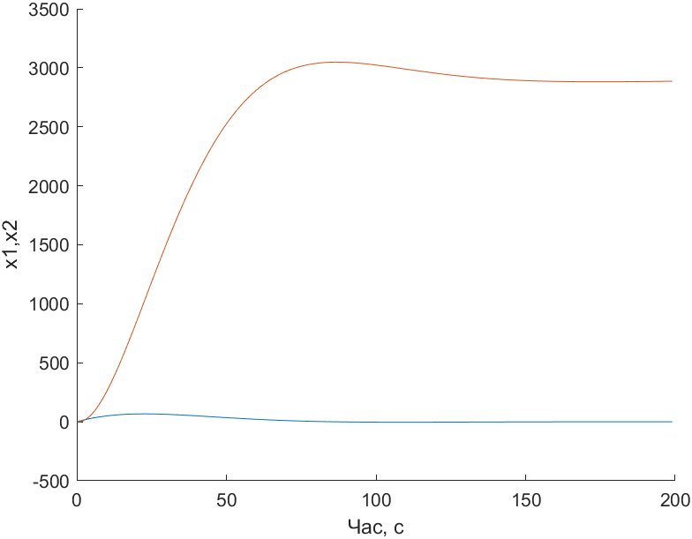
Рис. 5.5 – Оптимальний стан об'єкту під час програмного керування

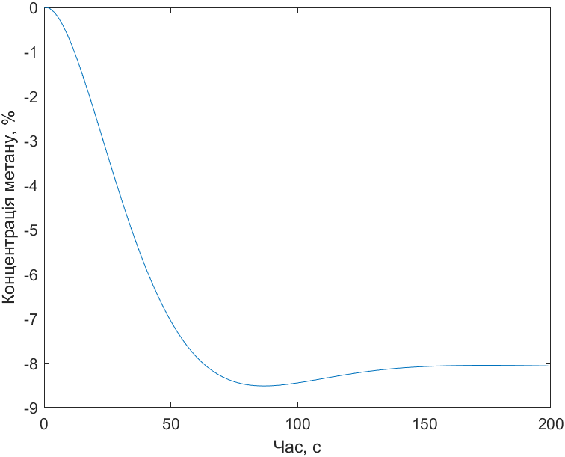
Рис. 5.6 Оптимальний виході під час программного керування
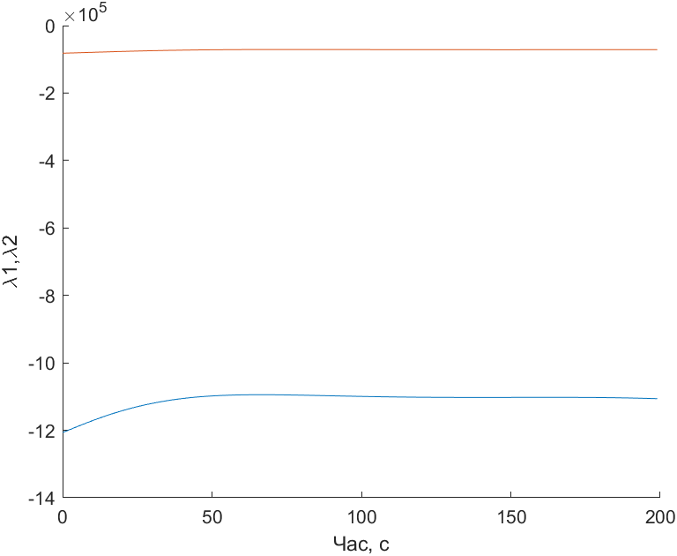
Рис. 5.7 – Параметри $λ_{1}$та $λ_{2}$ при програмному керуванні

Пошук оптимального програмного керування з зворотним зв’язком

Розробка оптимального лінійно-квадратичного П-регулятора
Оптимальний лінійний регулятор:
(5.15)
де
(5.16)
Пошук ідеального лінійного регулятора з матричним коефіцієнтом підсилення K базується на виведених залежностях [10]. Мета цього контролера полягає в тому, щоб наблизити параметри траєкторії системи керування до нуля. Таким чином визначається матриця K:
1. Знаходження K поза контуром керування: Якщо K не залежить ані від X, ані від U, його можна знайти розв'язавши рівняння Ріккаті в оберненому часі.
2. Розв’язавши алгебраїчне непропорційне матричне рівняння для сталих матриць A, B, R, Q i при t → ∞, P матриця P отримує усталене значення, що гарантує незмінність матричного коефіцієнта підсилення регулятора (K):
(5.17)
3. Квадратичне зваження для кінцевого стану є основою для визначення стандарту якості. Але пояснення зважування керування може бути нечітким, особливо коли кількість ресурсів є невеликою. Зважання керування може служити альтернативою кількісному оцінюванню дій управління в таких ситуаціях. Крім того, за допомогою цього методу можна визначити найкращий аналітичний закон керування для зворотного зв’язку. Важливо відзначити, що через використання надто великих вагових коефіцієнтів матриць R поточний кінцевий стан може відрізнятися від необхідного. Однак використання надто малих вагових коефіцієнтів матриць R може призвести до значних значень керування U. Основними обмеженнями є необхідність позитивної визначеності R і те, що X і U не можна встановити чіткі обмеження. Такий метод вимагає оцінки багатьох елементів і гарантує баланс між досягненням високої якості керування та оптимальним використанням ресурсів.
4. Вводячи загальніший критерій якості
(5.17)
Алгебраїчне рівняння з коефіцієнтом підсилення дозволяє визначити ідеальний регулятор, враховуючи зв’язки між керуванням і станом. За допомогою цього алгебраїчного рівняння можна знайти ідеальні значення параметрів регулятора, які забезпечують ефективне керування системою.
Векторні та матричні форми можна використовувати для представлення алгебраїчного рівняння з коефіцієнтом підсилення. У цих формах коефіцієнти визначаються відповідно до завдань, які виконуються, а також особливостей системи. Розв’язання цього рівняння дозволяє визначити найкращі значення коефіцієнтів підсилення регуляторів, щоб максимізувати ефективність керування.
Важливо пам’ятати, що визначення ідеального регулятора залежить від конкретної системи, цілей керування та її властивостей. Налаштування регулятора — це процес узгодження параметрів, щоб система працювала відповідно до вхідних вимог і обмежень.
Цей метод дозволяє створити найкращий регулятор для конкретних умов і потреб системи, забезпечуючи ефективне керування та високу якість регулювання:
(5.18)
Для того, щоб квадратичний регулятор був ідеальним, він повинен враховувати певні умови, які гарантують ефективність і стабільність управління системою. Ось основні умови:
- Цілком керовані матриці: Матриці системи, позначені як [A, B] Це означає, що система повинна бути повністю керованою в сенсі теорії керування;
- Нерівності матриць: Мають місце нерівності, які визначаються в контексті конкретної системи. Ці нерівності можуть включати обмеження на елементи матриць або їхній ранг.
- Відсутність спостережуваних мод між матрицями: Гарантується відсутність спостережуваних мод між матрицями , а також відсутність їхніх значень на дійсній осі. Це забезпечує стійкість системи.
Використання алгоритмів для досягнення оптимального керування часто ускладнюється завданням отримання характеристик, що наближаються до точних параметрів оптимізації. Це особливо складно зробити, оскільки при створенні математичної моделі цільового процесу управління часто використовуються наближені або апроксимовані моделі. Однак ці моделі не завжди відображають повністю реальні умови, хоча вони враховують основні домінуючі взаємозв’язки.
Алгоритми оптимізації можуть бути нестабільні, особливо з часом. У більшості випадків ця нестійкість алгоритмів оптимізації пов’язана з недостатністю або обмеженістю інформації при знаходженні рівнянь Ріккаті; крім того, у випадках великих невизначеностей рішення цих рівнянь можуть втрачати симетричність.
На рисунках 5.9–5.9 наведено лістинг програми розрахунку оптимального лінійно-квадратичного регулятора, а на рисунках 5.10-5.12 результат виконання:

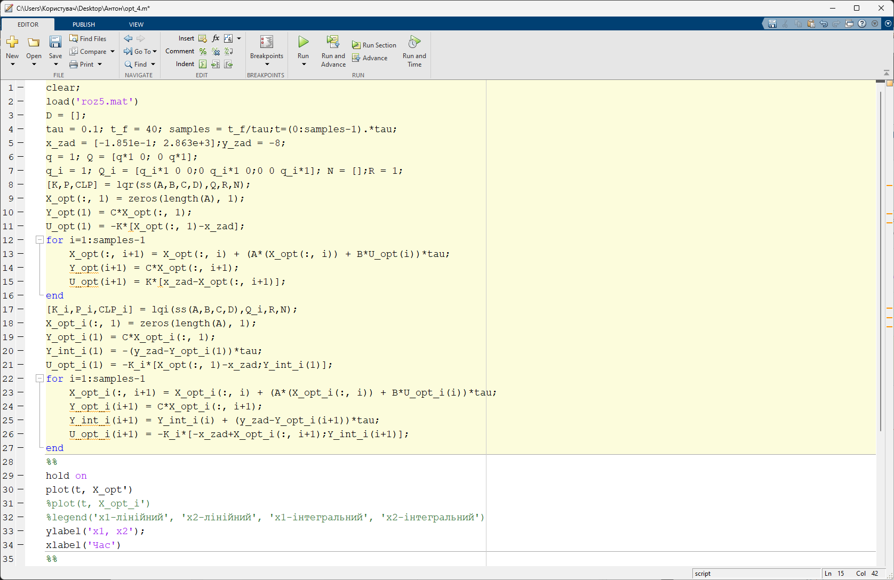
Рис. 5.8 – Лістинг програми яка прораховує лінійно-квадратичний регулятор
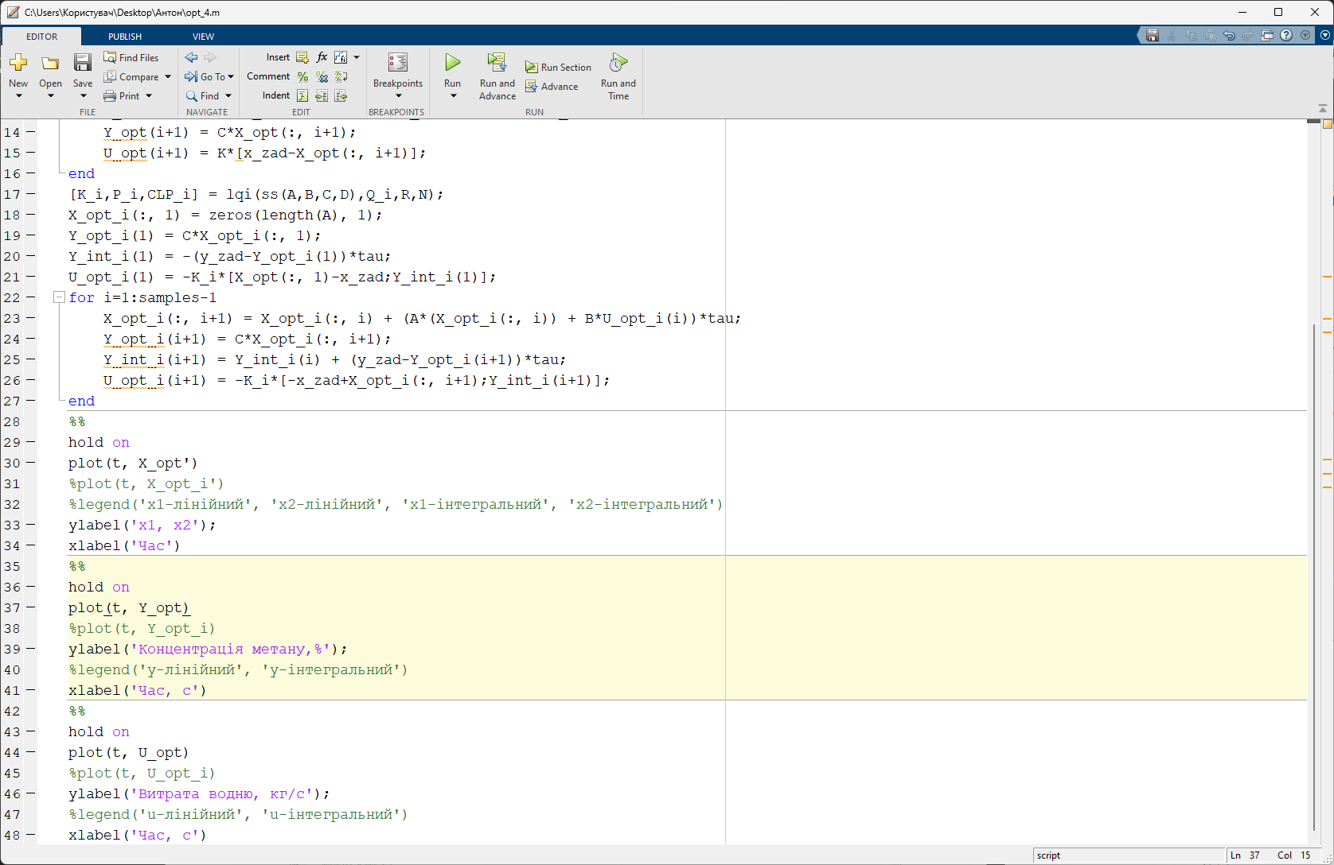
Рис. 5.9 – Лістинг програми яка будує графіки з реалізацією лінійно-квадратичного регулятора

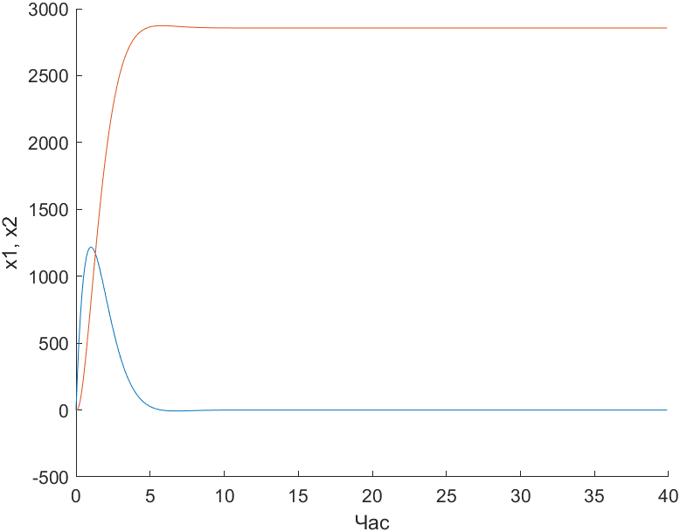
Рис. 5.10 – Динаміка змінних стану під час використання лінійно-квадратичного регулятора

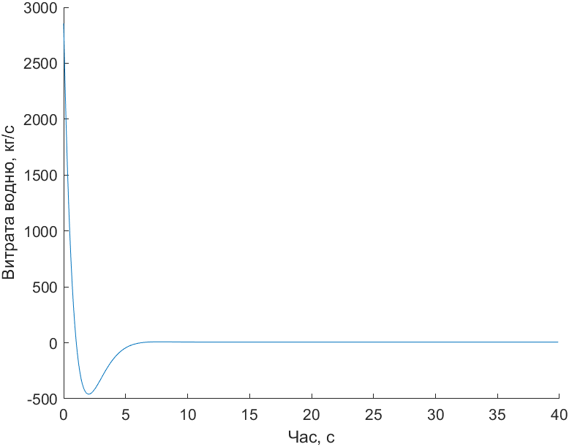
Рис. 5.11 – Зміна керування під час використання лінійно-квадратичного контролера

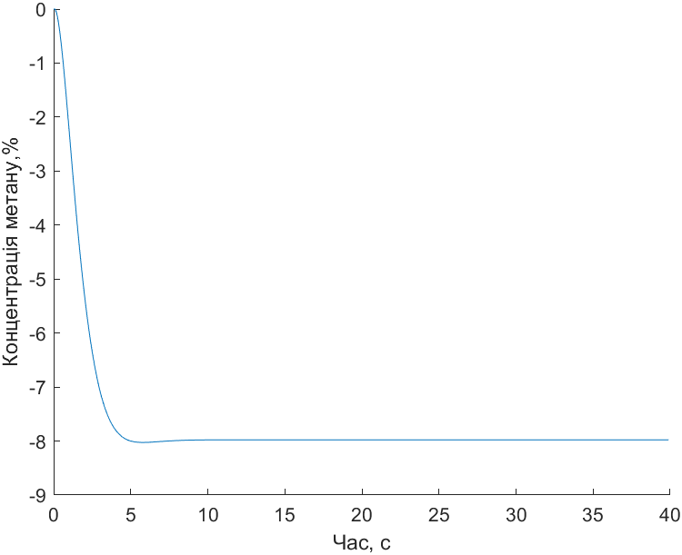
Рис. 5.12 – Зміна виходу об’єкта під час використання лінійно-квадратичного регулятора

Розроблення оптимального лінійно-квадратичного ПІ-регулятора
Вказано, що звичайні пропорційні регулятори можуть вирішити проблему створення найкращого лінійно-квадратичного закону регулювання для лінійної системи. Але через відмінні від нуля початкові умови або короткочасний імпульсний вплив ці регулятори можуть з часом призвести до того, що їхній вплив на вихідне значення об’єкта буде нульовим. Ця ситуація виникає через те, що звичайні пропорційні регулятори не враховують умови рівності нулю відхилень керуючих параметрів від заданих значень у випадках, коли керувальні впливи не змінюються або залишаються постійними [10].
Щоб задовольнити ці умови, закон керування має містити щонайменше дві частини, якщо одна частина залежить від вектору стану, а інша від його інтегралу.
Таким чином, синтез регулятора слід переглянути, щоб управління мало одну частину, яка ефективно компенсує помилки управління. Рисунки 5.13-5.17 демонструють виконання розрахунку оптимального лінійно-квадратичного регулятора з інтегральною складовою. Ці зміни показують вплив цих змін на ефективність алгоритмів оптимізації:

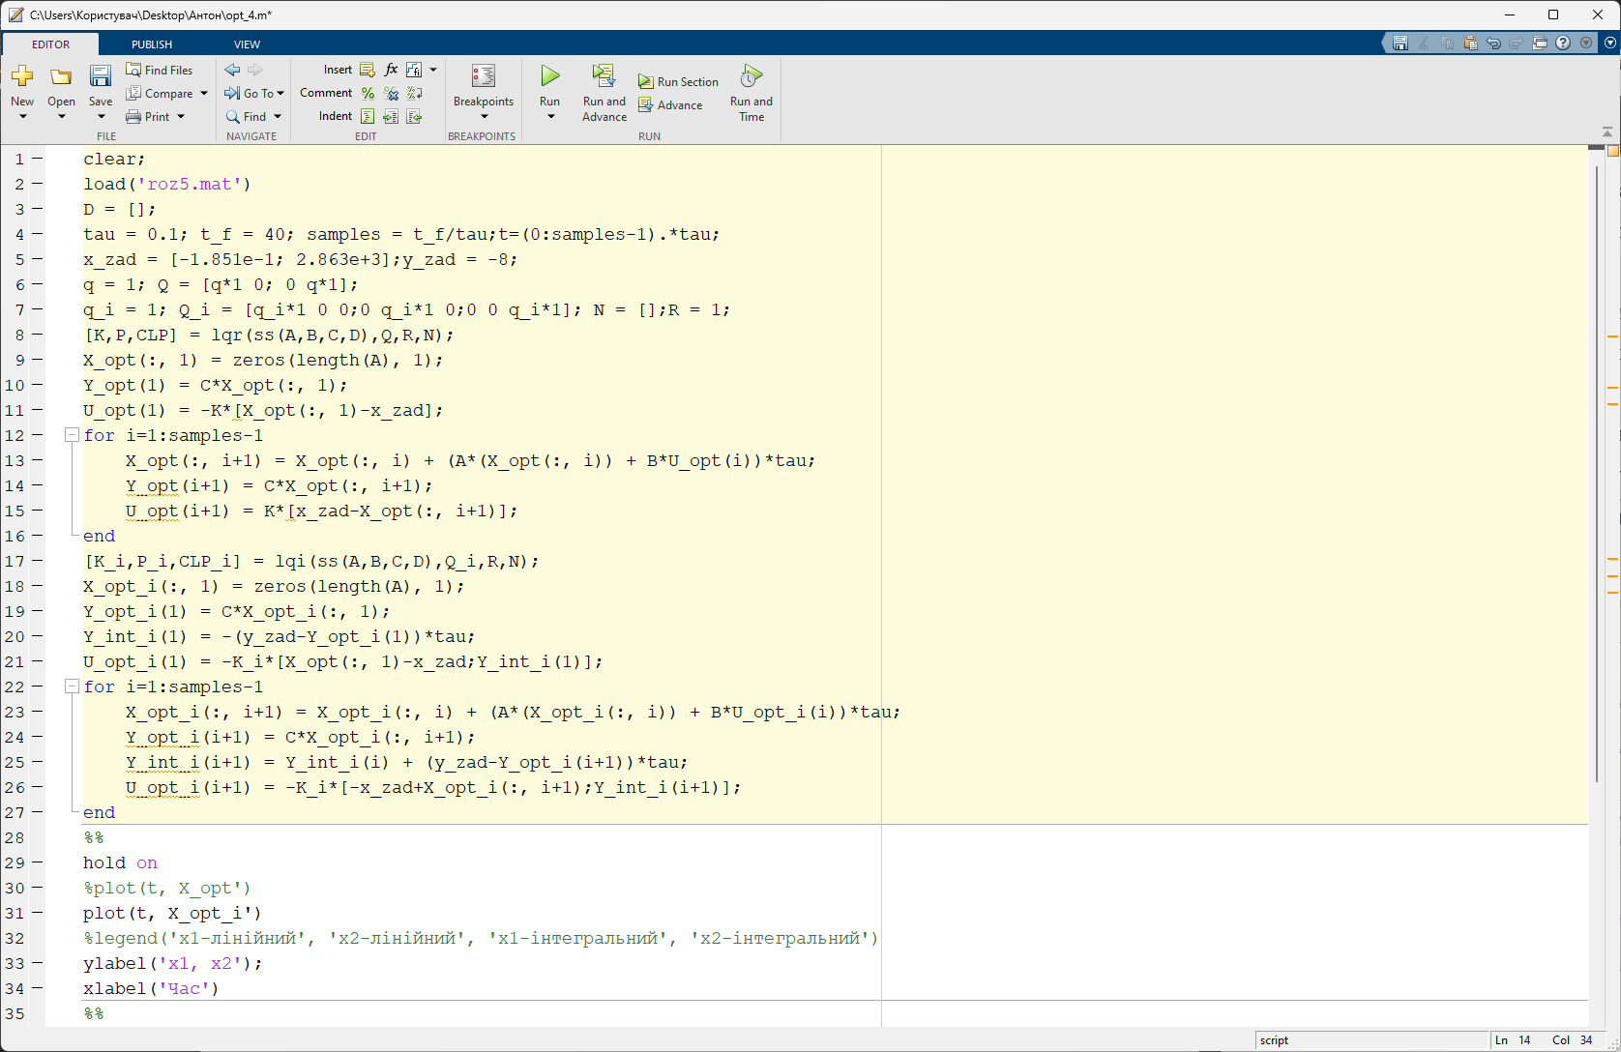
Рис. 5.13 – Лістинг програми яка прораховує лінійно-квадратичний регулятор з інтегральною часткою

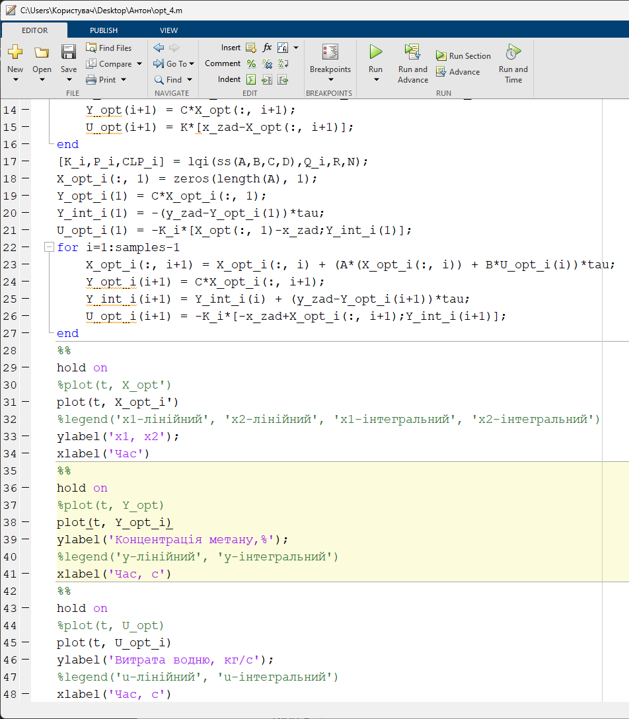
Рис. 5.14 – Лістинг програми яка будує графіки з реалізацією лінійно-квадратичного регулятора з інтегральною часткою

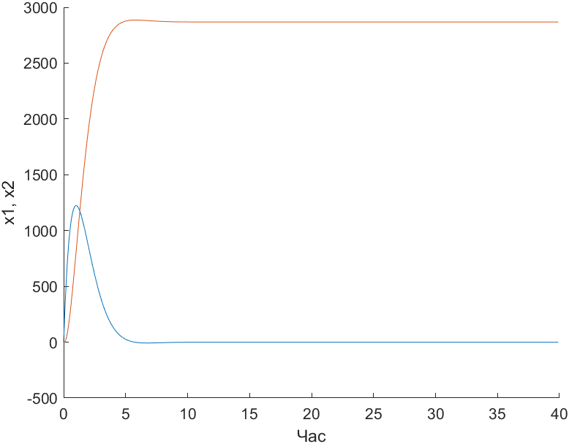
Рис. 5.15 – Зміна параметрів стану використанням лінійно-квадратичного регулятора з інтегральною складовою

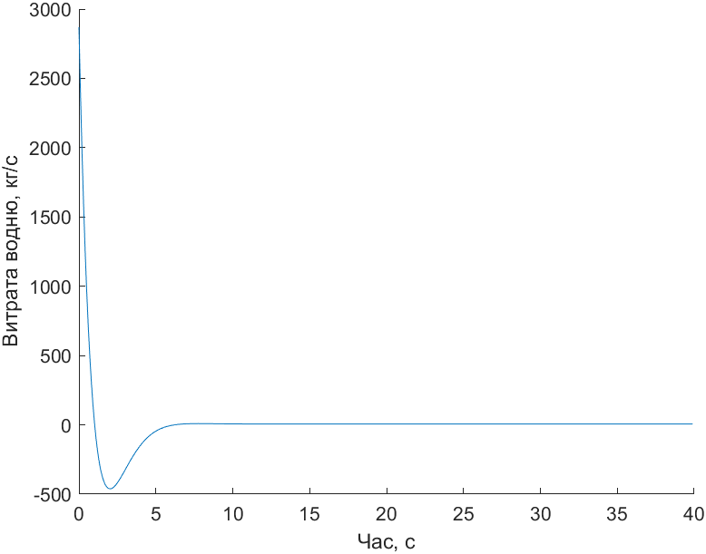
Рис. 5.16 – Динаміка лінійно-квадратичного регулятора з інтегральною складовою

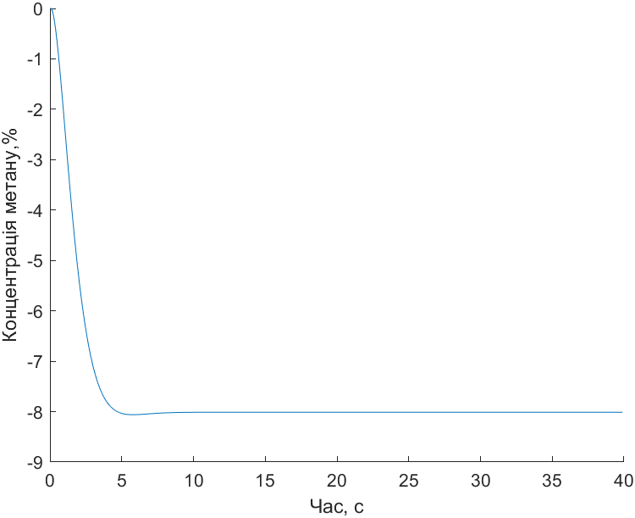
Рис. 5.17 – Динаміка параметрів об’єкта з використанням лінійно-квадратичним регулятором з інтегральною складовою

Зіставлення отриманих результатів для оптимального керування із зворотнім зв’язком
Графіки динаміки зміни параметрів стану для оптимального керування наведено на рисунку 5.18.

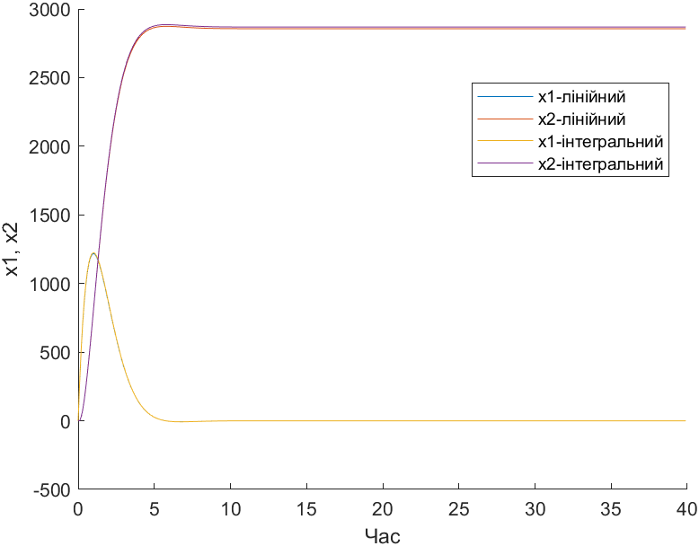.
Рис. 5.18 – Динаміка зміни параметрів стану для оптимізації

Як показано на рисунку 5.18, використання лінійного квадратичного регулятора з інтегральною складовою для визначення оптимального керування системою зворотного зв’язку призводить до незначного покращення якості управління. Хоча в нашому випадку, інтегральна складова не приводить до значного покращення якості регулювання, вона забезпечує стабільність системи навіть під час значних збурень і ефективно компенсує помилки управління.
Зазначено, що використання лінійного квадратичного регулятора з інтегральною складовою є важливим компонентом вирішення завдань оптимізації керування, так як він уникає статичну похибку, тобто головний недолік лінійного. Цей метод дозволяє враховувати інтегральні впливи стану системи на поведінку та гарантує адаптивність до змінних умов.
Оптимальне керування забезпечує швидку та точну реакцію системи на вхідні збурення та зміни стану, як показано на рисунку 5.20. Це робить лінійний квадратичний регулятор з інтегральною складовою ефективним і надійним інструментом для управління системами зворотного зв’язку та технічними процесами.

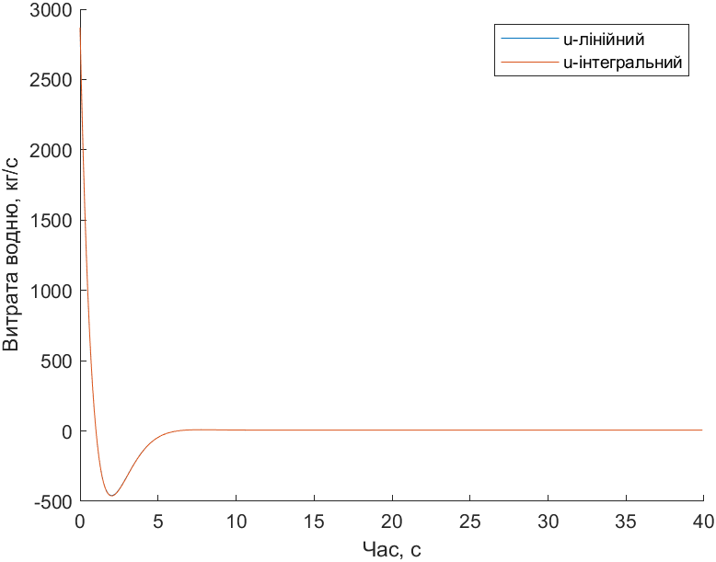
Рис. 5.19 – Зміна оптимального керування
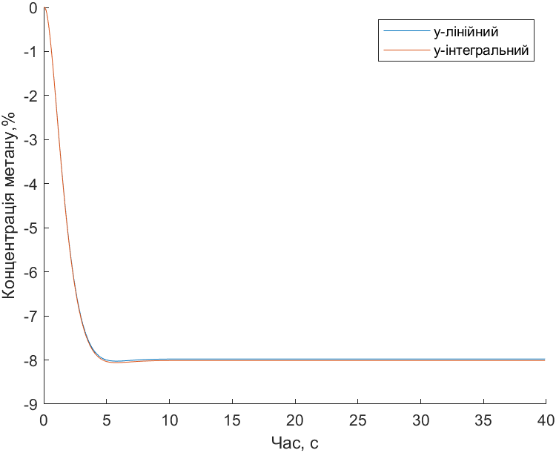
Рис. 5.20 – Зіставлення вихідних показників об'єкта з оптимальним керуванням

Керування за мінімальним часом за умови обмеження
по керуванню
Для отримання керування протягом короткого інтервалу часу, можна використовувати теорему про N-інтервалів перемикання та визначити час перемикання [10].
Критерій оптимальності має вигляд:
. (5.19)
Обмеження по керуванні $F_{в}:$
, (5.20)
, (5.21)
. (5.22)
Тепер потрібно переписати критерій:
. (5.23)
Запишемо Гамільтоніан:
. (5.24)
Умови оптимальності матимуть вигляд:
, (5.25)
, (5.26)
, (5.27)
, (5.28)
, (5.29)
. (5.30)
Форумла для розрахування часу перемикання:
. (5.31)
Лінія перемикання записуєтьс як:
. (5.32)
Де вираз - це точка перемикання.
Розрахуємо чаc і лінії перемикання та побудуємо графік (рисунок 5.21).
$$S_{11}=1$$
$$S_{22}=1$$
$$Q=1$$
Після запуску програми було виявлено, що час перемикання становить 92.

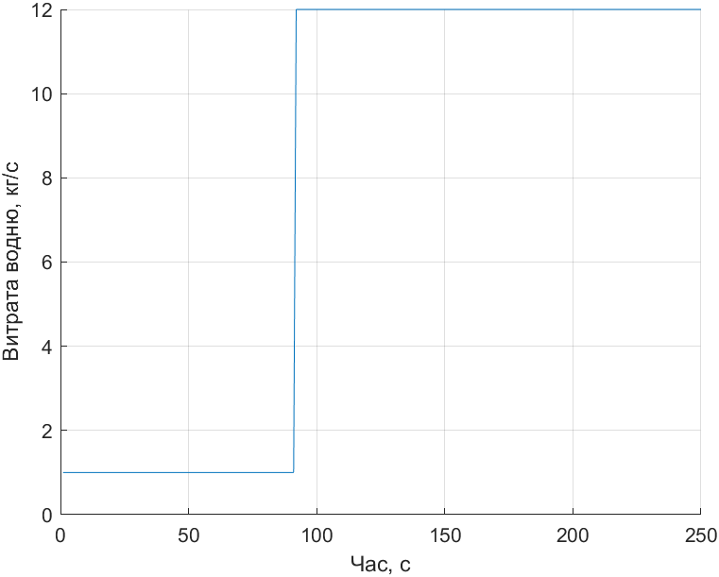
Рис. 5.21 – Графік лінії перемикання

Через 92 секунд система досягла оптимального рівня, і перемикання не потребувало адаптації.
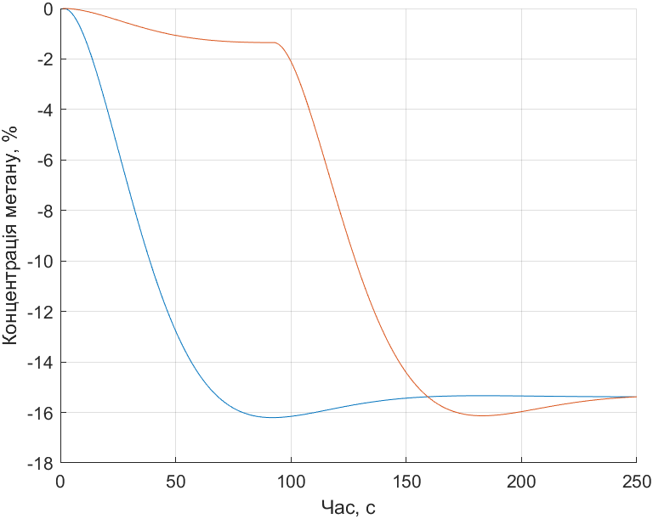
Рис. 5.22 – Демонстрація змінних стану об’єкта до, та після перемикання

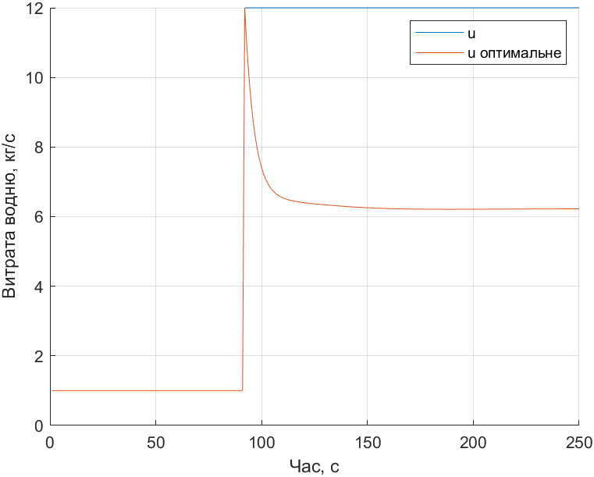
Рис. 5.23 – Демонстрація динаміки зміни управління витратою
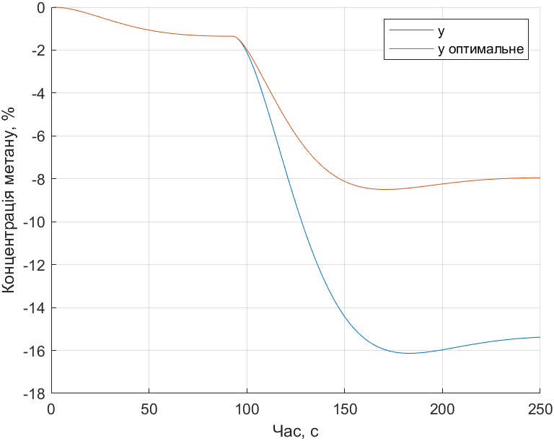
Рис. 5.24 – Зміна концентрації метану на етапах керування

З рисунку 5.23 добре помітно, що реалізація цього методу значено зменшує витрату водню з 12 кг/с до 6.3, що підтримує концентрацію метану в оптимальному значенні, яке відповідає заданим умовам, тобто -8 % (рисунок 5.24)
Висновок: У даному роздiлі дисертації було вирішено завдання визначення рівня концентрації метану та мінімізації витрат водню, який подається до реактора гідрування сіркових з’єднань під час процесу гідрування природного газу. Математичні методи оптимізації дозволяють досягти високої якості управління. Тим не менш, слід враховувати, що для того, щоб такий метод розрахунків був ефективним, потрібна значна обчислювальна потужність. Показники, які були отримані, показують, що використання алгоритмів оптимізації як закону керування в реальних умовах не є універсальним.
Завдання контролю концентрації метану та витрат водню під час гідрувального процесу можна ефективно вирішити за допомогою розглянутих математичних підходів і методів. Результати підтверджують точність і швидкість реакції системи під час втручання.
Це дослідження може стати основою для подальших вдосконалень у управлінні процесами гідрування та іншими технологічними процесами.

СТВОРЕННЯ СТАРТАП ПРОЄКТУ
Опис стартап проєкту
Стартап-ідея HydroCellTech полягає в розробці високоефективних гідролізних електролітичних клітин для отримання водню з води. Для комерціалізації нашої ідеї, ми плануємо провести наступні кроки:
Розробка прототипу: Ми зосередимося на вдосконаленні технології гідролізу, створюючи прототип гідролізної електролітичної клітини, яка буде ефективною та економічно доцільною.
Тестування та оптимізація: Ми проведемо ретельні випробування прототипу, щоб забезпечити його надійність, стійкість та високу продуктивність. Оптимізуємо технологію для забезпечення найкращих результатів.
Впровадження в промисловість: Після успішних тестів та оптимізації, ми плануємо впровадити наші гідролізні електролітичні клітини в промисловість. Укладемо партнерства з автомобільними виробниками, енергетичними компаніями та іншими промисловими секторами, щоб використовувати нашу технологію виробництва водню.
Масштабування та глобальна експансія: При успішному впровадженні на ринок, ми плануємо масштабувати виробництво та розширити нашу присутність на глобальному рівні, поступово залучаючи більше клієнтів та ринків.
У нашому стартап-проєкті було поєднано такі ринки:
Market A: Ринок енергетичних послуг
Market B: Ринок сталого розвитку
Market C: Ринок хімічної промисловості
Market D: Ринок обслуговування та технічної підтримки

Обґрунтування обраної сфери бізнесу з позиції 17 Цілей Сталого розвитку
Стартап HydroCellTech може внести вагомий вклад у досягнення 17 Цілей Сталого розвитку. Ось деякі аспекти, які підтверджують це твердження:
- Ціль №7: Підтримка доступної та чистої енергії. HydroCellTech може допомогти досягнути цієї мети, розробивши екологічно чистий метод виробництва водню, який може використовуватись як паливо для автомобілів та інших установок.
- Ціль №9: Інновації та інфраструктура. HydroCellTech представляє інноваційний підхід до виробництва водню, що може стати важливим кроком у напрямку створення більш стійкої та чистої енергетичної інфраструктури.
- Ціль №11: Стале місто та сприятливе для людини середовище. Використання водню як палива може допомогти зменшити забруднення повітря в містах, що сприятиме покращенню якості повітря та здоров'я міських жителів.
- Ціль №12: Відповідальне споживання та виробництво. HydroCellTech пропонує більш екологічно чистий метод виробництва водню, що може допомогти зменшити негативний вплив виробництва на довкілля.
- Ціль №13: Боротьба зі зміною клімату. Використання водню як екологічного палива може допомогти зменшити викиди парникових газів та зменшити негативний вплив на клімат.

Цільова аудиторія
Наша цільова аудиторія включає такі групи споживачів:
- Автомобільна промисловість: Ми спрямовуємося на автомобільні компанії, які зацікавлені в екологічно чистих рішеннях для своїх транспортних потреб. Наша технологія може бути використана для виробництва водню, який потім може використовуватися як паливо для водневих автомобілів.
- Енергетичні компанії: Ми спрямовуємося на компанії, які займаються виробництвом та постачанням енергії. Наша технологія може допомогти їм розвивати екологічно чисті джерела палива та забезпечувати ефективне виробництво водню для використання в енергетичних установках.
- Промислові підприємства: Ми спрямовуємося на промислові сектори, які використовують великі обсяги енергії та палива, такі як виробництво аміаку, метанолу, гідрогенізованих олій та інших хімічних сполук. Наша технологія може забезпечити їм стабільне та екологічно чисте джерело водню.
- Державні органи та регулятори: Ми спрямовуємося на державні органи та регулятори, які підтримують розвиток енергетичних технологій та сталого розвитку. Наша технологія може бути важливим елементом їхніх стратегій зменшення викидів шкідливих газів та переходу до екологічно чистих джерел енергії.
Конкурентний аналіз
Наша конкурентна перевага полягає в декількох ключових аспектах:
- Ефективність: Наша технологія гідролізу електролітичних клітин є високоефективною, що дозволяє нам отримувати більше водню з меншою кількістю енергії та води. Це забезпечує нашим клієнтам більшу продуктивність та економію витрат.
- Стійкість: Наші гідролізні електролітичні клітини є стійкими та довговічними, забезпечуючи стабільну продуктивність протягом тривалого часу. Це дає нашим клієнтам надійність та знижує витрати на обслуговування та заміну обладнання.
- Екологічність: Наша технологія дозволяє виробляти водень з води без викидів шкідливих газів або інших забруднюючих речовин. Це допомагає нашим клієнтам зменшити свій вуглецевий слід та сприяє сталому розвитку.
- Гнучкість: Наша технологія може бути використана в різних галузях, включаючи автомобільну промисловість, енергетику та промисловість. Ми пропонуємо рішення, які можуть бути налаштовані та інтегровані в різні системи залежно від потреб клієнта.
- Інновації: Ми постійно працюємо над вдосконаленням нашої технології та шукаємо нові способи покращити її продуктивність, стійкість та вартість. Ми активно досліджуємо та впроваджуємо нові розробки, що дозволяє нам залишатися передовими в галузі;
В таблицях 6.1-6.3 наведено перелік конкурентів.

Таблиця 6.1 – Конкуренти, що працюють в Україні
Конкуренти з України | Розмір підприємства | Асортимент товарів/послуг | Конкурентні переваги | Збутова система | Політика просування
Sigma Software | Середній | Спеціалізоване програмне забезпечення. | Компактність та економічність. Інноваційний підхід, широкі можливості візуалізації та моделювання, досвідчена команда експертів | B2B | Участь у виставках
ELEKS | Великий | Цифрові рішення для промисловості | Висока надійність. Фокус на використанні технологій ШІ та розумних систем, інтеграція з сучасними промисловими системами, розширена функціональність цифрового двійника | B2B | Рекламні банери
SoftServe | Малий | Цифрові рішення для промисловості | Гнучкість та інтегрованість. Використання хмарних технологій та високоякісного аналізу, широкі можливості візуалізації та моделювання, підтримка різних форматів | B2B, B2C | Акції
GlobalLogic | Середній | Інженерні послуги | Досвідчена команда. Використання технологій ШІ, глибинний аналіз даних, широкі можливості моделювання та передбачення | B2B | Участь у виставках
Ciklum | Великий | Технічне обладнання та інженерні послуги | Широкий асортимент. Великий досвід у створенні цифрових двійників, інтеграція зі стандартними системами управління та автоматизації, розширена функціональність | B2B | Рекламні банери

Таблиця 6.2 – Конкуренти, що працюють в західних країнах
Іноземні конкуренти з західних країн | Розмір підприємства | Асортимент товарів/послуг | Конкурентні переваги | Збутова система | Політика просування
Dassault Systèmes | Великий | Цифрові рішення для промисловості | Інноваційні технології та програмне забезпечення, глибокі знання у промислових секторах, розширена функціональність | B2B, B2C | Рекламні банери
ANSYS | Великий | Енергетичне обладнання. | Висока надійність. Високоякісне програмне забезпечення для цифрових двійників, глибокі знання у промислових секторах, інтеграція з сучасними системами управління та автоматизації | B2B | Участь у виставках
Siemens Digital Industries Software | Середній | Цифрові рішення для промисловості | Інтегрованість та зручність. Інтеграція зі стандартними системами. | B2B | Акції
GE Power | Великий | Інженерні послуги | Широкий асортимент | B2B | Участь у виставках
Honeywell International Inc | Середній | Технічне обладнання та інженерні послуги | Широкий асортимент. Великий досвід у створенні цифрових двійників, інтеграція зі стандартними системами | B2B | Акції

Таблиця 6.3 – Конкуренти, що працюють в східних країнах
Іноземні конкуренти з східних країн | Розмір підприємства | Асортимент товарів/послуг | Конкурентні переваги | Збутова система | Політика просування
Hitachi Power Solutions | Великий | Цифрові рішення для промисловості | вони мають власну платформу для цифрових двійників парогенераторів, яка називається Lumada, глибокі знання у промислових секторах, розширена функціональність | B2B, B2C | Участь у виставках, партнерство з відомими брендами
Doosan Heavy Industries & Construction | Великий | Промислове обладнання | Інтеграція з сучасними системами управління та автоматизації | B2B | Рекламні банери
Harbin Electric Corporation | Середній | виробник сонячних модулів з високими показниками ефективності. | Інтеграція зі стандартними системами. | B2B | Акції та банери
Toshiba Energy Systems & Solutions Corporation | Вeликий | Цифрові рішення для промисловості | Гнучкість та інтегрованість. Використання хмарних технологій та високоякісного аналізу, широкі можливості візуалізації та моделювання, підтримка різних форматів. Вони також мають власну платформу для цифрових двійників парогенераторів, що називається SPINEX. | B2B, B2C | Участь у виставках
Mitsubishi Hitachi Power Systems | Великий | Цифрові рішення для енергетики | Вони мають власну платформу для цифрових двійників парогенераторів, що називається MHPS-TOMONI. Широкий асортимент. Великий досвід у створенні цифрових двійників. Відоме ім’я. | B2B, B2C | Участь у виставках, партнерство з відомими брендами
Yokogawa Electric Corporation | Середній | Цифрові рішення для промисловості | Компактність та економічність. Інноваційний підхід до створення цифрових двійників. | B2B | Акції

Загальні тенденції за трьома проаналізованими частинами глобального ринку
Розвиток технологій штучного інтелекту та машинного навчання, які допомагають створювати більш точні та ефективні цифрові двійники, є основними тенденціями на світовому ринку цифрових двійників. Більшість конкурентів пропонують широкий асортимент товарів і послуг, щоб задовольнити потреби різних споживачів. Збутова система включає як традиційні канали продажу, такі як телефонні дзвінки та особисті візити, так і більш сучасні канали, такі як онлайн-магазини.

Висновок про основні конкурентні переваги кожного конкурента
Проаналізувавши їхні інтернет-ресурси та стратегію позиціонування, можна дізнатися основні переваги кожного конкурента.
Загалом можна сказати, що конкуренти з усіх країн пропонують продукти з однаковими характеристиками та борються за ринкові частки. Вітчизняні конкуренти часто використовують свої знання ринку та досвід взаємодії з клієнтами, тоді як іноземні компанії зазвичай мають великі бюджети та можуть пропонувати більш складні технологічні рішення.
Кожен конкурент у конкурентній боротьбі за споживачів має свої сильні сторони, такі як нові технології, надійність, економічність і простота використання. Найкращі конкуренти здатні задовольнити потреби різних клієнтів і бізнес-секторів, надаючи високоякісні продукти та послуги на ринок.

Фактори конкурентоспроможності
На основі аналізу конкуренції складається та обґрунтовується список факторів конкурентоспроможності з урахуванням характеристик ідеї нашого проєкту та факторів маркетингового середовища. Результати аналізу представлені в таблиці 6.4.

Таблиця 6.4 – Обґрунтування факторів конкурентоспроможності
№  п/п | Фактор конкурентоспро‐  можності | Обґрунтування (наведення чинників, що роблять фактор для порівняння конкурентних проектів значущим)
1 | Якість продукту | ABC Hydrogen, XYZ Energy використовують цифрову технологію, що дозволяє значно підвищити якість продукту та знизити витрати на виробництво електроенергії.
2 | Цінова конкурентоспроможність | Green Energy Systems , Renewable Power Solutionsта Yokogawa мають низькі витрати на виробництво та можуть запропонувати конкурентні ціни.
3 | Інноваційність продукту | ABC Hydrogen, Green Energy Systems та Renewable Power Solutions використовують цифрову технологію, що дозволяє значно підвищити ефективність та знизити витрати на виробництво електроенергії.

Аналіз сильних і слабких сторін стартап-проєкту проводиться за визначеними факторами конкурентоспроможності (Таблиця 6.5).

Таблиця 6.5 – Порівняльний аналіз сильних та слабких сторін
№ п/п | Фактор конкурентоспроможності | Бали 1‐20 | Рейтинг товарів‐конкурентів у порівнянні з SmartEnergy
№ п/п | Фактор конкурентоспроможності | Бали 1‐20 | –3 | –2 | –1 | 0 | +1 | +2 | +3
1 | Якість продукту | 18 | A | E | B |  | C | D | F
2 | Цінова конкурентоспроможність | 15 | A | C | D |  | B | F | E
3 | Інноваційність продукту | 16 | C | E | D |  | A | F | B

Де:
A – Renewable Power Solutions;
B – Green Energy Systems;
C – XYZ Energy;
D – Honeywell;
E – Schneider Electric;
F – ABC Hydrogen;
Висновок: Сильні сторони стартапу-проекту:
Технологічний прорив: Стартап має новаторську технологію гідролізу електролітичних клітин, що дозволяє ефективно отримувати водень з води. Цей прорив може надати стартапу значну перевагу над конкурентами. Оцінка: 18 балів.
Висока ефективність: Гідролізні електролітичні клітини стартапу мають високу ефективність при отриманні водню з води. Це означає, що стартап може виробляти більше водню за ту ж саму кількість води, порівняно з конкурентами. Оцінка: 19 балів.
Екологічність: Одним із головних переваг водню як палива є його екологічність. Стартап-проект надає можливість отримувати водень без викидів шкідливих речовин, що робить його екологічно чистим паливом. Оцінка: 20 балів.
Слабкі сторони стартапу-проекту:
Рейтинг товарів-конкурентів: Незважаючи на сильні сторони стартапу, конкурент 1 має певну перевагу у технологічному аспекті, отримуючи водень з води за допомогою більш ефективного процесу. Оцінка: +2.
Рейтинг товарів-конкурентів: Конкурент 2 також має високо ефективний метод отримання водню з води, але на деяких етапах його процес може бути менш стійким. Оцінка: +1.
Рейтинг товарів-конкурентів: Конкурент 3 має схожий продукт, але його технологія є менш ефективною та має більш негативний вплив на навколишнє середовище. Оцінка: +3.
В цілому, стартап має сильну конкурентоспроможність з високою ефективністю, технологічним проривом та екологічністю. Хоча є деякі слабкі сторони в порівнянні з конкурентами, загальна оцінка стартапу є позитивною і вказує на його потенціал для успіху на ринку виробництва водню.

Аналіз динаміки ринку

Динаміка ринку «А»

Рис. 6.1 – Динаміка світового ринку хімічної промисловості

Під час економічних криз ринок «А» зазвичай реагував таким чином: зниження попиту на хімічні продукти, зниження цін і збільшення конкуренції. Ринок «А» зазвичай демонструє збільшення попиту на хімічні продукти, підвищення цін і зменшення конкуренції між компаніями під час зростання економіки. Таким чином, прогноз ринку «А» на наступні десять років буде залежати від загального стану економіки.
Етап життєвого циклу ринку «А» включає в себе впровадження нових продуктів і технологій, зростання попиту, зростання конкуренції та зниження цін, насичення ринку та зниження зростання.
Етап життєвого циклу ринку «А» — це зростання та розвиток.

Динаміка ринку «В»

Рис. 6.2 – Динаміка світового ринку сталого розвитку

Під час економічних криз ринок «В» зазвичай реагував таким чином: попит на продукти сталого розвитку зменшувався, інвестиції в цю галузь зменшувалися та, можливо, ціни знизилися. У періоди зростаючої економіки ринок продажу продукції сталого розвитку зазвичай стикається зі збільшенням попиту, збільшенням інвестицій у сектор сталого розвитку та, можливо, зростанням цін на ці продукти. Це означає, що прогноз ринку «В» на наступні десять років буде залежати від макроекономічних тенденцій, регуляторної політики, свідомості споживачів і глобальних трендів у сфері сталого розвитку.
Етап життєвого циклу ринку «В»: прогрес.

Динаміка ринку «С»

Рис. 6.3 – Динаміка світового ринку обслуговування та технічної підтримки

Під час економічних криз ринок «С» зазвичай реагує таким чином: замовлення на обслуговування та технічну підтримку зменшуються, компанії скорочують свої бюджети на ці послуги та можливе зниження конкуренції на ринку. Ринок обслуговування та технічної підтримки зазвичай стикається зі збільшенням попиту, зростанням обсягів замовлень, розширенням послуг і, можливо, збільшенням конкуренції. Це відбувається під час зростаючих економік. Це означає, що прогноз ринку «С» на наступні десять років буде залежати від економічних тенденцій, прогресу в технологіях, змін у сервісі та потреб споживачів.
Етап життєвого циклу ринка «С»: прогрес.

Графік динаміки ринку, що можна вважати схожим до міждисциплінарного ринку «F»

Рис. 6.4 – Динаміка світового ринку інноваційних рішень

Ринок демонструє наступні поведінку та тренди на майбутнє:
- Зростаючий інтерес до водневої енергетики та поступове заміщення традиційних джерел енергії.
- Розвиток нових технологій та методів отримання водню, таких як електроліз та термохімічні процеси.
- Збільшення інвестицій у дослідження та розвиток водневої енергетики.
Етап життєвого циклу ринк: Розвиток та поширення.
Де ринок - це ринок інноваційних методів отримання водню.

Рис. 6.5 – Історична динаміка усіх ринків «А», «В», «С»

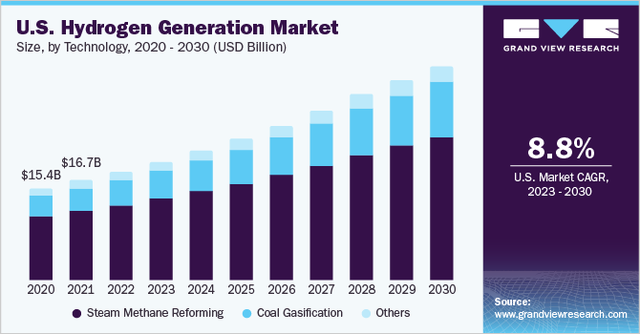
Рис. 6.6 – Якісний прогноз для ринку інноваційних методів отримання водню на наступні 10 років

Міждисциплінарний ринок «F» повинен відображати наступні тренди: зростаюча популярність інтернету речей і підключених пристроїв; зменшення витрат на виробництво сенсорів і супутникових технологій; розвиток машинного навчання та штучного інтелекту.
Визначення етапу життєвого циклу ринку
Очікується, що ринок буде спрямований на зниження витрат на виробництво, збільшення продуктивності та надійності, а також на покращення технічної ефективності
Висновки та прогнози стартап-проекту:
Враховуючи тенденції ринку, можна припустити, що стартап буде успішним. Якщо проект буде зосереджено на зниженні витрат на виробництво, покращенні продуктивності та надійності, а також на забезпеченні технічної ефективності, то його можна успішно запустити на ринку.

ВИСНОВОК
Магістерська дисертація включає в себе ретельний аналіз виробництва метанолу та створення ефективної системи автоматизації з використанням запропонованих технічних компонентів. Робота детально описує процес гідрування сіркових з’єднань, ідентифікує модель реактора та розвиває дві системи керування: на основі MPC-регулятора та нечітких множин.
Важливо зазначити, що MPC-регулятор виявився кращим у порівнянні з нечітким керуванням, завдяки відсутності перерегулювання, та швидкості виходу на усталений режим (14 секунд замість 180). Використання MPC дозволяє враховувати складність технологічних процесів, де важко визначити точні математичні моделі системи. В порівнянні з нечітким керуванням, яке може мати обмежену точність у врахуванні нелінійностей та зворотних зв'язків, MPC-регулятор використовує числові методи оптимізації для визначення оптимального керування в режимі реального часу. За результатати дослідження рекомендується використовувати MPC регулятор в системі керування реактором гідрування сіркових з'єднань.
Було проведено дослідження ефективності систем керування за допомогою порівняння оптимального керування та керування з обмеженням часу. Хоча оптимальне керування показує високу продуктивність таку, як зменшення витрати водню до 6.2 кг/с та підтримка концентрації метану в заданому значенні -8 %, проте воно вимагає більших обчислювальних ресурсів, в порівнянні з MPC-контролером та нечіткою системою керування і може вплинути на продуктивність на ранніх стадіях процесу.
Важливою частиною дослідження є концепції для початкового бізнес-проекту з виробництва гідролізних електролітичних клітин для отримання водню з води.
Загалом, це дослідження є основою для подальшого розробки ефективних методів керування реактором гідрування сіркових з’єднань, особливо щодо процесу виробництва метанолу.

ЛІТЕРАТУРА
1. Вязовик В. М. Дослідження процесу синтезу формальдегіду і метанолу електронним каталізом / Вязовик В. М. – Черкаський державний технологічний університет / УДК 661.727.1
2. Вдосконалення процесуі зотермічної конверсії метану для виробництв метанолу / Козюберда А. А., Орлик В. М., Климаш А. О., Соловйов Г. І. – Східноукраїнський національний університет імені Володимира Даля / УДК 547.211:542.943
3. Юрченко Д.М. Система управління технологічним процесом виробництва метанолу при тиску 5 Мпа / Юрченко Д.М. – Шосткинський інститут Сумського державного університету
4. Лукiнюк М. В. Автоматизація типових технологічних процесів: технологічні об’єкти керування та схеми автоматизації [Текст] : навч. посіб. для студ. вищ. навч. закл., які навч. за напрямом «Автоматизація і комп’ютерно-інтегровані технології» / М. В. Лукінюк; Національний технічний ун-т України «Київський політехнічний ін-т». – К.: НТУУ «КПІ», 2008. – 236 c.
5. Eﬀect of hydrogenation temperature on the palm mid-fraction fatty acids composition and conversion / Ahmed Mubarak Alsobaai, Abdulmajid Mohammed Al Shaibani, Tarek Moustafa, Abduljalil Derhem / Journal of King Saud University – Engineering Sciences (2012) 24, 43-51
6. Невлюдов І.Ш. Технічні засоби автоматизації: Підручник / І.Ш. Невлюдов, А.О. Андрусевич, О.І. Филипенко, Н.П. Демська, С.П. Новоселов. – Кривий Ріг Криворізький коледж НАУ, 2019 р. – 366 с.
7. Павленко І. В., Симоновський В. І. Методи ідентифікації параметрів математичних моделей коливальних процесів / І. В. Павленко, В. І. Симоновський – Сумський державний університет / УДК 681.5.015:[539.3+66.074.1].
8. Методологія удосконаленого керування технологічними процесами. Комп’ютерний практикум: навч. посіб. для аспірантів спеціальності 151 «Автоматизація та комп’ютерно-інтегровані технології» / Укладачі: О. В. Степанець, Ю. І. Маріяш; КПІ ім. Ігоря Сікорського, 2021. – 26 с.
9. Апостолюк В. О. А76 Інтелектуальні системи керування: конспект лекцій [Текст] / В. О. Апостолюк, О. С. Апостолюк. – К.: НТУУ «КПІ», 2008. – 88 с. – Бібліогр.: с. 84 –85. – 50 пр.
10. Оптимальне керування системами.: навч. посіб. для студ. спеціальності 151 «Автоматизація та комп'ютерно-інтегровані технології» / Л. Р. Ладієва; КПІ ім.. Ігоря Сікорського. 2019, - 162с.

ДОДАТКИ

Специфікація устаткування
Позиція на схемі | Технологічний параметр | Середовище і місце відбору інформації | Граничне значення параметра | Місце монтажу | Назва та  характеристика | Тип  моделі | Кіль-кість | Завод-виробник
1 | 2 | 3 | 4 | 5 | 6 | 7 | 8 | 9
Контроль температури
1А | Витрата | Природний газ | 6.8 м³/год | Трубопровід | Діафрагма камерна, Pу = 0,6 МПа; Dтр = 150 мм; граничнодопустима основна похибка 1,5 % | ТВР-3488 | 2 | ВАТ «Промприлад», м. Івано-Франківськ
2А | Витрата | Водень | 6.6. м³/год | Трубопровід
1Б  2Б | Витрата | Те саме | Те саме | Місцевий | Вимірювальний тензоперетворювач перепаду тиску з блоком добування квадратного кореня, ΔP_{max} = 0,4 МПа, температура 5…50 °С, матеріал мембрани – сплав 36НХТЮ;  І_{вих} = 0...5 мА; 0(4)…20 мА | «Сапфир-  22ДД»,  мод.2450 | 2 | ВО «Геофізприлад», м. Івано-Франківськ
2В | Витрата | Те саме | Те саме | Пульт керування | Мікропроцесорний універсальний ПІД-регулятор. Може використовуватися як 2-, 3-позиційний регулятор; П-, ПІ-, ПД-, ПІД-регулятор з аналоговим або імпульсним виходом; П-, ПІ-, ПД-, ПІД-регулятор співвідношення; П-, ПІ-, ПД-, ПІД-регулятор каскадний. Вхідні сигнали: уніфіковані 0…5 мА, 0(4)… 20 мА, термоперетворювачі опору мідні з НСХ 50М і 100М; платинові з НСХ 50П, 100П. Кількість входів-виходів контролера у базовій моделі: аналогові входу – 4 (2 універсальні, 2 уніфіковані), аналогові виходи – 1; дискретні входи – 3; дискретні виходи – 5. Інтерфейс RS-485 | МІК-25 | 1 | ВАТ  «Підприємство  “МІКРОЛ”»,  м. Івано-Франківськ (02660), м. Київ, вул. М. Раскової 4-б
1Г | Витрата | Те саме | - | Трубопровід | Затвор шлюзовий продуктивність до 16,5 м³/год, діаметр ротора 250 мм, довжина ротора 265 мм, число комірок ротора 6, частота обертання ротора 46 об/хв, споживана потужність 1,1 Вт. Вихідні | ШЗХ-10 | 1 | ПАТ «Хорольський механічний завод», м. Хорол  Полтавської обл.
Контроль концентрації
4А | Концентрація | СМЗ з термонестабільними домішками | 5 % | Трубопровід | Газоаналізатори стаціонарні неперервної дії для вимірювання масової концентрації. Контрольовані гази O₂ (діапазон вимірювання 0…30 % об.); сигналізація про перевищення двох або трьох заданих рівнів концентрації (ПОРОГ 1, ПОРОГ 2, ПОРОГ 3) і формування релейних сигналів для керування зовнішніми пристроями: виконавчими елементами систем вентиляції, світлової і звукової сигналізації; Івих = 4…20 мА; цифровий інтерфейс RS-485 | ЄССА БС | 1 | Компанія  «АналітПристр – С»,  м. Київ
4Б | Концентрація | Те саме | Те саме | Пульт керування | Індикатор технологічний мікропроцесо-рний одноканальний; І_{вих} = 0…5 мА, 4…20 мА; виходи: 1 аналоговий і 2 дискретні; НСХ перетворювачів: термоеле-ктричних – А–1, B, K, L, S, опору – 50П, 100П, 50М, 100М; граничнодопустима зведе-на похибка 0,2 %; цифрова індикація ( 4…20 мА), U_{вих} = 0…10 В; цифровий інтерфейс RS-485 | ІТМ-11 | 1 | ВАТ  «Підприємство  “МІКРОЛ”»,  м. Івано-Франківськ
Контроль тиску
3А | Тиск | Реактор гідрування сіркових з’єднань | 3 МПа | Реактор гідрування сіркових з’єднань | Вимірювальний тензоперетворювач різниці тисків,  ΔP_{max} = 2,5 МПа, температура 5…50 °С, матеріал мембрани – сплав 06ХН28МДТ; клас точності 0,25; І_{вих} = 4...20 мА | Сафір-М-2160 | 1 | ТОВ «Промприлад»,м.Харків
3Б | Тиск | Реактор гідрування сіркових з’єднань | 3 МПа | Пульт керування | Індикатор технологічний мікропроцесо-рний одноканальний; І_{вих} = 0…5 мА, 4…20 мА; виходи: 1 аналоговий і 2 дискретні; НСХ перетворювачів: термоеле-ктричних – А–1, B, K, L, S, опору – 50П, 100П, 50М, 100М; граничнодопустима зведе-на похибка 0,2 %; цифрова індикація ( 4…20 мА), U_{вих} = 0…10 В; цифровий інтерфейс RS-485 | ІТМ-11 | 1 | ВАТ  «Підприємство  “МІКРОЛ”»,  м. Івано-Франківськ
Електроапарати
HL1  HL2  HL3  HL4 | Сигналізація | - | - | Щит керування | Лампа сигнальна світлодіодна (LED) з жовтим індика-тором (матриця), Wмах = 0,01 Вт, U ном = 230 В, 50 Гц, монтажна глибина ніші: 72,5 мм; кріплення на DIN-рейку | ЛС-47М | 4 | «ІЕК Україна»,  м. Вишневе  Київська обл.

∗ Консультантом не може бути зазначено наукового керівника магістерської дисертації.

